# 

《基于环境DNA的水生生物评价技术

指南》

征求意见稿

编制说明

《基于环境DNA的水生生物评价技术指南》标准编制组

二零二二年五月

**目 次**

1 项目背景 3

1.1 任务来源 3

1.2 工作过程 3

2 标准制定的必要性 5

2.1 标准制定的意义和目的 5

2.2 国内外相关技术发展动态 6

2.3 相关国际标准或国外先进标准情况 10

2.4 与国内相关法律法规和标准的协调关系 10

2.5 现有工作基础 10

3 标准编制依据和原则 10

3.1 编制目的 10

3.2 编制依据 10

3.3 编制原则 11

4 标准主要技术内容和适用范围 11

4.1 标准适用范围 11

4.2 总体框架和主要内容 11

4.3 规范性引用文件 11

4.4 术语和定义 11

5 工作内容与实施方案 13

5.1 采样频次与时间 14

5.2 采样点位的布设 15

5.3 环境DNA宏条形码监测 18

6 实施案例 26

6.1 基于环境DNA宏条形码的太湖湖体生物评价 26

6.2 基于环境DNA宏条形码的太湖河流生物评价 42

7 标准实施建议 48

8 参考文献 49

附录A （规范性） 采样信息记录表 51

附录B （资料性） Faith’s 遗传多样性指数计算方法 52

附录C （规范性） 生物完整性指数构建流程 53

# 1 项目背景

## 任务来源

本标准由南京大学提出，并由中国环境科学学会归口，2020年申请立项，被列入中国环境科学学会2020年第二批标准编制计划正式批准立项，由南京大学等单位起草。

## 工作过程

按照标准编写要求，项目承担单位组织相关科研人员组成了标准编制组。编制组成员及时查阅国内外相关文献资料，按照GB/T 1.1—2020给出的最新规定起草和编制标准。在前期项目研究、文献资料分析以及实际应用的基础上，编制组讨论并确定了开展标准编制工作的原则、程序、步骤和方法，目前形成标准（征求意见稿）及编制说明。主要工作如下：

1. 研究基础

2013年-2019年，编制组通过阅读文献和收集国内外相关资料，确定了构建基于环境DNA的水生生物评价技术指南的工作内容，并针对相关内容和关键参数开展了大量的科学研究工作，积累了大量的数据和实践经验，初步构建了基于环境DNA的水生生物评价技术指南体系。

1. 编制启动

编制组接到标准制定任务后，立刻组织落实标准制定工作。确定由南京大学等为主要起草单位，并由来自高校、科研机构、企业的相关专家组成起草组，形成标准初稿。

1. 理论研究

2019年3月～2019年7月：为了按照文件要求，准确完成制定工作，标准起草组通过各种途径，收集并学习了《林木DNA条形码构建技术规程》（LY/T 3191）， 《河流水生态环境质量监测与评价技术指南（征求意见稿）》和《湖库水生态环境质量监测与评价技术指南（征求意见稿）》等相关标准，同时也深入学习了《河湖健康评价指南（试行）》等行业/地方标准，收集和研究了众多国内外基于环境DNA的水生生物评价的技术方法和实际案例。经过资料分析和共性总结，初步对环境DNA水生生物评价方案进行梳理和提炼。理顺了标准制定的方向和思路，形成标准编制大纲。

1. 调研/实验研究

为了使标准具有科学性和可操作性，在2019年-2020年，标准起草组在已有的实验研究和资料分析的基础上，进一步联合多家编制单位将已构建的方法应用在我国重点流域的本土物种DNA条形码数据库构建实践中，与相关技术和管理人员进行深入地探讨，调整已有方法。

1. 标准草稿

2020年2月～2020年6月：标准起草组召开起草工作研讨会，就标准起草过程中存在的问题进行集中研讨。标准起草组针对不同生物类群的采样方法和遗传特征，进一步完善基于环境DNA的水生生物评价的流程和关键参数，经过若干次课题组内部研讨会和专家咨询会，形成了标准草稿。

1. 标准立项

2020年6月：标准起草组向中国环境科学学会提交制修订立项申请书。

2020年10月：召开标准立项论证会，专家组一致同意标准通过立项论证。

2020年11月，经中国环境科学学会审议进行立项公示。

2020年12月：经中国环境科学学会审议进行正式立项。

1. 专家咨询和征求意见稿

2020年12月-2021年6月：标准起草组结合文献及专家建议完成标准初稿。

2021年7月，中国环境科学学会通过视频会议召开团体标准专家咨询会。与会专家听取了编制组的汇报，审阅了相关技术文件，经过质询讨论，形成如下意见：编制组在集成“十二五”和“十三五”国家水体污染控制与治理科技重大专项相关课题研究成果基础上，参考国内外相关研究文献编制了标准文本和编制说明，标准可为我国水生态健康评价提供技术支撑。标准文本内容完整，技术路线可行。建议：①充分考虑环境 DNA和传统形态学监测的差异性，进一步完善生物评价指数和评价标准；②根据 《中国环境科学学会标准管理办法》进一步完善和细化标准文本及编制说明。专家一致同意完善后公开征求意见。

2021年8月-2022年3月，编制组根据咨询专家意见，重点针对环境DNA和形态学生物监测与评价的不同点，如采样时间和采样位点的设置、生物指数的选取与计算等方面进行更新和完善。修订后的标准将更有利的规范并促进基于环境DNA的水生生物评价工作。

2022年4月7日，中国环境科学学会牵头组织了关于团体标准的二轮专家咨询会，与会专家听取了编制组的汇报并对标准材料进行了审阅。专家认为编制单位提供的材料齐全，内容完整；编制单位对国内外相关标准及文献进行了充分调研；标准定位准确，技术路线合理可行，内容完善；该标准可为我国水生生物监测与水生态健康评价提供技术支撑。专家组一致同意修改完善后公开征求意见。并建议：（1）进一步完善标准文本中的术语定义。（2）根据《中国环境科学学会标准管理办法》进一步完善用语规范，细化具体内容。

2022年4月，编制组根据专家建议，进一步对标准内容和格式进行完善。

# 2 标准制定的必要性

## 标准制定的意义和目的

健康的水生态系统可以为人类提供生物栖息地、水质净化、水文水量保持等生态服务功能，但随着公民生活水平的提高，人类活动逐渐对水生态系统造成破坏，导致流域生物多样性下降，水生态功能受损。受流域内密集的人为活动影响，河流和湖泊已成为最受威胁的生态系统之一。开展河湖生态监测，识别生态系统变化的方向和程度，评估流域生态质量状况，日益成为河湖生态环境管理的迫切基础需求。

自20世纪七八十年代以来，人们对水环境的关注逐步由单纯的流域水体化学污染控制转变为对水生态环境质量的保护，评价内容也开始由单一的水化指标转向对生态环境质量的评价。世界各国针对生态环境质量和流域水生水生生物多样性的保护，发展出多种评价方法，并将评价水生态环境质量状况的工作视为环境管理的重要目标。而且在美国、欧盟、澳大利亚、英国和南非等国家和地区都已经建立了各自的评价体系和技术方法体系，已将水生态环境质量评价工作及流域管理的理念深入到其法令法规以及国家范围的监测计划中。评价要素主要由生态要素、生物要素、水体理化要素等组成。根据各国对水生态环境保护的目标不同，这些评价体系表现出不同的特点和适用特性。目前，我国对流域生态质量评价主要是从水生态系统完整性的角度出发，重点关注流域内水生生物状况以及支撑水生生物生存生长的栖息地质量指标和水质理化指标。但是，我国对流域水环境质量评价的工作处于起步阶段，相比于西方国家基础仍十分薄弱，不仅尚无法律约束意义的水生态质量评价指南/协议等文件，生态监测体系并不完善，使得水生态环境质量评价体系和评价标准的建立仍在不断地探索。

2020年，水利部发布的《河湖健康评价指南（试行）》，由生态环境部立项的《河流水生态环境质量监测与评价技术指南》和《湖泊水生态环境质量监测与评价技术指南》也已形成征求意见稿。高效，准确的生物监测是水生态健康评价的基础。但传统的监测方法难以精准有效地监测野外生物多样性，从而使生态监测耗时费力。环境DNA宏条形码技术作为具有潜力的新一代生物监测技术，能运用DNA条形码技术基于物种间特定DNA片段序列的差异进行物种鉴别，且在DNA条形码的基础上，通过环境DNA测序直接识别环境生物组成，为后续生态评价提供了很完整的数据基础。实施推广基于环境DNA的水生生物评价技术指南对于精准评价我国河湖生态健康具有重要价值，但是目前关于环境DNA宏条形码的生物技术方法仍然没有统一的规范和标准。这对于环境DNA宏条形码在全国范围内的推广应用形成了很大的阻力。

本标准以水环境DNA宏条形码监测数据为基础，建立生物评价指标，规范化基于环境DNA宏条形码监测的生物评价体系，将促进环境DNA宏条形码技术在我国生物评价体系的应用推广。

## 国内外相关技术发展动态

### 传统的生物评价指数

开展环境质量评估和水环境污染治理迫在眉睫，其中，生物要素是水生态环境质量评价的核心指标，目前关注的生物类群主要是浮游植物、着生藻类和大型底栖无脊椎动物，大型水生植物、浮游动物和鱼类也有部分研究。虽然不同国家和区域实施的具体细节有所不同，但是使用的监测和评估方法都基本相同，首先采样或者调查，在实验室中进行样品处理和形态学鉴定，最终产生一个现存物种的名录，并且预估每个物种的丰度，所得数据用于计算评估生物指标，最终转化为决策部门需要的基于生物指数的生态质量等级。

**（1）单一性指数**

自20世纪中期以来，水质评价一直采用物种数S、多样性、均匀度、丰富度等简单的生物指数。例如：香农-威纳指数H、辛普森多样性指数D、均匀度指数J和Margalef丰富度指数。这些指数是基于监测样品中物种个体的简单计数或不同类群之间的相对比例。

在用于水质生物评价时，这类指数存在一定的自身缺陷：（1）只可准确区分水质差异较大的水体，在不同区域水质差异性小时，分辨较低；（2）将各物种在种群中的地位平等赋值，忽视了不同物种对污染的耐受性和敏感性，造成很多情况下不能真实反映出水质的实际状况。

**（2）完整性指数**

生物完整性指数（Index of Biological Integrity，IBI）是指使用多个群落属性和指标的组合（通常包含的指标：丰富度/多样性、敏感性/耐受性、组成/结构和功能等），对每个单一指标赋予权重后，得出综合性的生物指数。应用生物完整性评价水生态环境状况，突破以往以单一水化指标或单一的生物指数来评价水环境质量状况的局限性，能从生态系统的角度更好的反映水体生态环境状况，已成为水环境管理的重要方法[1]。这一概念由Karr等于1981年首次提出，构建的鱼类生物完整性指数被推广用于美国河流的生态状况评价。在此基础上，世界各国陆续构建了基于底栖无脊椎动物，水生植物，硅藻等群落的生物完整性指数，用于评价本国河流、湖泊、水库等水体的生态状况。用生物完整性指数对水生态状况进行评价较单一生物指数的优势是单一生物指数所反映的水生态系统受干扰后的敏感程度及范围不同，而综合各生物群落参数构建生物完整性指数可以更加准确和完全地反映生态系统健康状况和受干扰的强度。

生物完整性指数的构建是基于参照点与受损点筛选基础上进行的。然后在评价水生态状况时，往往根据生物群落结构特征、数据可获得情况，进行选择指示物种的选择来构建生物完整性指数。比如，最为广泛应用的鱼类完整性指数（Fish-index of biological integrity, F-IBI）、底栖无脊椎动物完整性指数（Benthos-index of biological integrity, B-IBI）和着生藻类完整性指数（Periphyton-index of biological integrity，P-IBI）。

**（3）功能性指数**

物种的功能特征被定义为反映物种对环境适应的特征[2]。这些功能特征通常被分为两类：生物性状（如生命周期、生理和行为特征，如最大体型、寿命、摄食和繁殖策略、机动性等）和生态性状（与生境偏好有关，如pH和温度耐受性、对有机污染的耐受性、生物地理分布等）。物种的功能多样性作为生物多样性的重要组成部分，被视为是连接生物多样性和生态系统功能的关键性因素。一方面，功能多样性不仅仅是物种对压力源的敏感性，更是度量一个物种的生态功能；另一方面，功能多样性提供了关于物种在整个群落中活动的信息，并总结了影响生态系统功能的价值和特征范围。而且，相比于物种分类学在不同生物地理区系存在的差异，物种的功能性状更加稳定，这一优势使其更适用于大尺度多时空下的水生态状况的对比。当前，在水生态系统评价中，功能性指数往往被整合到生物完整性指数中使用。比如鱼类完整性指数的指标体系中加入鱼类摄食类型、产卵方式、栖息偏好等功能特性参数；在构建底栖无脊椎动物完整性指数时，会纳入物种的敏感/耐受性、摄食类型等功能特性参数。

除了进行生物指数的构建之外，根据生物群落中功能结构的变化也可以用于评价水生态系统的受干扰状况。比如，水量的减少和闸坝修建造成的河流连通性下降，会引发鱼类群落的功能结构单一化，而且这种功能结构的改变会在生物指数显著性变化之前发生；全球气候变暖正引发高原山溪性河流中底栖无脊椎动物的群落从适冷性到耐温性的转变，而且群落功能的冗余性也在增加。作为对群落中物种多样性信息的补充，以及相比形态学特征更加稳定的功能性状，使物种的功能特征参数日益被受关注。

**（4）传统生物指数的局限**

生物指数在河流、湖泊等水生态系统的生态恢复和保护行动中发挥了极其重要的作用。伴随着研究的深入，当前约300种的生物指数在世界范围各类水体中广泛应用[3]。但是，这些传统的生物指数在其结构组成和应用过程中仍然存在很多的缺陷。这其中最为突出的问题是，生物评价的基础是对物种准确的分类鉴定，而传统的分类主要依据生物的形态学特征，并辅之解剖学特性等。在近代生物分类学发展的200多年时间里，传统的形态学分类技术在全球生物种鉴定中做出了重大的贡献，但还也表现出很多的局限性：（1）表型可塑性和遗传变异性易带来物种分类的误差性；（2）隐存种的存在造成物种鉴定的难度加大，大量研究表明隐存种在许多类群中普遍存在；（3）受生物特定发育阶段和性别的限制，很多个体被错误或无法鉴定；（4）鉴定系统对专业技术要求很高，易导致鉴定错误。现阶段较专业的分类学家在不断的缩减，这给传统分类学的发展带来巨大的挑战，所以发展一种能够快捷、精确、可自动化以及通用的分类鉴定工具势在必行。

传统的生物指数在进行数值计算时，往往将所有物种赋予同等的生态权重，并未考虑不同物种在生态系统中生态位的差异，以及对环境压力的响应方式和敏感度的差异。这种情况下获得的生物指数在评价水生态状况时，会掩盖掉大量真实的生物群落变化信息，进而不能准确的反映出水生态状况。

### 新型的环境DNA生物指数

目前基于环境DNA宏条形码监测的评价方法主要包括三种[4, 5]：（1）基于物种注释的生物评价体系。将环境DNA宏条形码序列注释到具有形态学描述的物种，尤其关注的指示物种，以传统形态学的评价方法为基础，基于传统的生物评价指数进行水生态健康评价。如Eva等[6]研究发现基于环境DNA注释到的大型底栖无脊椎动物数据和传统形态学监测数据获得的AMBI（AZTI’s Marine Biotic Index）海洋生物指数具有显著一致性。Jonan等[7]在瑞士23条河流，参考传统硅藻指数计算方法和对应的硅藻物种指示值，用环境DNA宏条形码监测数据计算硅藻指数（Diatom Index，DI-CH），和形态学监测得到的硅藻指数显著正相关（R2=0.5859，P=0.013）。Andreia等[8]在葡萄牙河流中研究发现，采用环境DNA宏条形码监测注释计算的硅藻指数和传统形态学监测的硅藻指数进行水体生态健康评价，两种方法在94%的位点的评价结果相差小于1个等级。编制组杨江华等[9]基于环境DNA注释数据获得的60个生物指数，通过筛选构建了浮游动物完整性指数，与水质指数（water quality index, WQI）一致（P<0.0001）。（2）*De novo* 指示生物分析，不同于传统的形态学物种，在分子物种水平，如OTUs和 扩增子序列变异体（Amplicon sequence variants，ASVs）水平，识别在环境梯度条件下响应敏感的分子单元，识别和采纳新的指示生物[10, 11]；（3） 结构群落指标依赖于群落结构或推断的生态网络，其中分类单元是可互换的。但是后两种方法仍然处于探究阶段，基于物种注释的环境DNA宏条形码监测数据更加适应于现有的生物评价方法，可将其整合应用到现有的水生态健康评价体系中[5]。

|  |
| --- |
|  |

图2-1基于环境DNA的生物评价体系（引用修改自Tristan等） [12]

## 相关国际标准或国外先进标准情况

在国际上，各国都正在或已经制定基于环境DNA的生物监测和生态评价标准与规范。2020年瑞士环境署颁发了联合苏黎世大学等单位形成的环境DNA水生生态生物监测和评价技术导则。2021年欧盟科技合作联盟（COST）也颁发了环境DNA生物评估方法的指南。

## 与国内相关法律法规和标准的协调关系

目前国内基于生物要素的水生态健康评价具有三个行业标准，分别为《河湖健康评价指南（试行）》（2020年，水利部）[13],《河流水生态环境质量监测与评价技术指南（征求意见稿）》（2020年，生态环境部）[14]和《湖泊水生态环境质量监测与评价技术指南（征求意见稿）》（2020年，生态环境部）[15]。但是这些方法都基于传统的生物监测方法。目前国内尚未发布基于环境DNA的水生生物评价标准。

## 现有工作基础

目前，编制组已形成基于环境DNA宏条形码的水生生物评价的基本流程，针对流程中重要参数开展了大量实验探究，并将环境DNA宏条形码技术推广应用于太湖流域、淮河流域、滇池等多个重点流域的水生生物多样性监测和水生态健康评估，积累了大量的野外调查和实验经验，对于标准的合理可操作性提供了很好的保障。

# 3 标准编制依据和原则

## 3.1 编制目的

基于环境DNA的水生生物评价的建立和完善对于我国生物多样性监测和生物评价方法的变革具有重要意义。本标准以基于环境DNA开展水生生物评价为目标，规范环境DNA水生生物评价的技术方法，将促进该技术在我国生物评价体系的应用推广。

## 3.2 编制依据

下列文件中的内容通过文中的规范性引用而构成本文件必不可少的条款。其中，注日期的引用文件，仅该日期对应的版本适用于本文件；不注日期的引用文件，其最新版本（包括所有的修改单）适用于本文件。

LY/T 3191 林木DNA条形码构建技术规程

T/CSES XXX 水生生物监测 环境DNA宏条形码法

## 3.3 编制原则

本标准按照《中国环境科学学会标准管理办法（试行）》的要求和规定，确定标准的组成要素。

在标准制定过程中遵循了以下几个原则：

（1）科学性和规范性；

（2）保证标准的先进性和实用性；

（3）与国际现行的节水政策、产业政策等相结合；

（4）尽量与相关的标准、法规接轨；

（5）充分考虑我国水生生物群落特征和分布，结合现有环境DNA宏条形码技术的发展水平，符合我国水生生物监测行业规范化发展需求。

# 4 标准主要技术内容和适用范围

## 标准适用范围

本文件规定了基于环境DNA宏条形码监测数据的水生生物评价相关指数和计算方法。

本文件适用于我国淡水生态系统的水生生物评价。

## 总体框架和主要内容

本方法规范规定了环境DNA宏条形码监测数据的水生态健康评价的相关指数和计算方法。

（1）范围

（2）规范性引用文件

（3）术语和定义

（4）生物评价

## 规范性引用文件

本标准所引用的标准和规范被修订时，其有效版本适用于本标准。

## 术语和定义

**4.4.1 环境DNA environmental DNA ；eDNA**

通过从环境介质（水、土壤、沉积物、空气等）或混合生物组织中提取的DNA。

环境DNA的概念没有相应的国家标准或行业标准，环境DNA技术参照相关文献资料定义[16]。

**4.4.2 操作分类单元 operational taxonomic unit；OTU**

DNA宏条形码测序数据按照一定的序列相似性阈值进行聚类，获得的用于表征物种的分子水平的分类单元。

瑞士环境联邦蜀发布的指南《Environmental DNA applications in biomonitoring and bioassessment of aquatic ecosystems》中定义OTU为按照相似性聚类获得的一组序列，用于代表分子水平的分类单元。欧洲科技合作机构发布的指南《A practical guide to DNA-based methods for biodiversity assessment》中定义OTU为将DNA宏条形码数据按照一定的序列相似性阈值进行聚类获得的用于代表物种的分子水平的分类单元。

**4.4.3扩增序列变体 amplicon sequence variant (ASV)**

DNA宏条形码技术中，通过生物信息学剔除PCR扩增和测序产生的错误序列后形成的独特DNA序列，即每条序列至少有一个碱基不相同，可以根据ASV的序列差异进行物种鉴定。

瑞士环境联邦蜀发布的指南《Environmental DNA applications in biomonitoring and bioassessment of aquatic ecosystems》中定义ASV为去除PCR扩增测序过程中产生的假序列后，高通量扩增测序产生的独特DNA序列。

**4.4.4分子分类单元 molecular taxonomic unitt**

DNA宏条形码监测分类工作中的客观操作单位，有特定的名称和序列分类特征，如ASV和OTU。

参照江苏省地方标准 DB32/T 3871—2020《太湖流域水生态功能区质量评估技术规范》规定，分类单元指分类工作中的客观操作单位，有特定的名称和分类特征，包括，包括门（Phylum）、纲（Class）、目（Order）、科（Family）、属（Genus）、种（Species）等。本文件中分子分类单元区别于分类单元，主要指有特定名称和序列分类特征的分类单元，如ASV和OTU。

**4.4.5相对丰度 relative abundance**

样品中分配到某一分类单元的序列数占该样品序列总数的比例。

**4.4.6生物多样性指数 biodiversity index**

特定生物类群的系统发育多样性或分类单元（如分子分类或物种分类单元）多样性的度量。

**4.4.7生物指数 biological index（BI）**

基于特定生物类群的丰富度/相对丰度，并与其敏感性或耐受性结合而成的单一指数或记分值。

本定义参照环境行业标准《河流水生态环境质量监测与评价技术指南（征求意见稿）》与《湖库水生态环境质量监测与评价技术指南（征求意见稿）》[15]中生物指数的定义。

**4.4.8生物完整性指数 index of biological integrity；IBI**

将一组与周围环境关系密切、受干扰后反应敏感、可代表目标生物群落的各种结构和功能属性的生物参数整合成单一记分值的指数，可以对水体进行生物完整性健康评价。

本定义参照环境行业标准《河流水生态环境质量监测与评价技术指南》（征求意见稿）与《湖库水生态环境质量监测与评价技术指南》（征求意见稿）中生物完整性指数的定义。

**4.4.9优势分类单元 dominant taxonomic unit**

群落中相对丰度排前列的一个或数个分类单元。

江苏省地方标准 DB32/T 3871—2020《太湖流域水生态功能区质量评估技术规范》规定，优势种指在数量或生物量方面占有优势地位，对群落结构和群落环境的形成有明显控制作用的种类，可以是一种，也可以是数种。本文件中，优势分类单元主要指群落中序列数占有优势地位，即相对丰度排前列的一个或多个分类单元。

# 5 工作内容与实施方案

基于环境DNA的水生生物评价过程包括采样、环境DNA宏条形码监测和生物评价等（图5-1）。

|  |
| --- |
|  |

图5-1 基于环境DNA的水生生物评价方法示意图

## 采样频次与时间

生物监测的目的是反映环境变化对生物群落的影响，监测的频次和时间要考虑环境变化特征和监测的生物类群特征。

**传统形态学鉴定的采样频次与时间：**EPA RBP s/LRBP《溪流及浅河深水型河流快速生物评价导则》中建议监测频次为3次，可以按照年、季度或月份采样，同时需要考虑水体具体情况。欧盟水框架指令中规定浮游植物的最低监测频次为2次/年，大型底栖无脊椎动物、鱼类和大型水生植物为至少3年一次。水利部《河湖健康评估技术导则（试行）》建议，浮游植物、大型底栖无脊椎动物监测频次不小于2次/年，水生植物和鱼类的监测频次最低为1次/年，其中水生植物建议选用3-10月中植物生长最旺盛月份的调查数据。生态环境部《河流水生态环境质量监测与评价技术指南（征求意见稿）》和中《湖库水生态环境质量监测技术指南（征求意见稿）》规定生物至少每年监测2次。其中大型底栖无脊椎动物，建议根据水期或季度开展监测。着生藻类生命周期短，建议可按月开展监测。

**基于环境DNA监测的采样频次与时间**：2021年欧盟科技合作联盟（COST）发布的环境DNA生物评估方法的指南（A practical guide to DNA-based methods for biodiversity assessment）中提到，环境DNA的采集需要考虑监测的类群的生态和生活史，同时需要考虑季节的影响，尤其对于会出现季节性分层的湖泊，则需要考虑按照季度采样，在热循环期间，环境DNA会很好地混合，可以直接采样表层水；而在分层期间，水是分层的，需要按照不同水深收集环境DNA。

综上，本标准建议基于环境DNA水生生物监测频次与监测时间可参照《河流水生态环境质量监测技术指南（征求意见稿）》和《湖库水生态环境质量监测技术指南（征求意见稿）》相关要求，同时考虑环境DNA的时空分布特征。根据监测目的和监测条件选择年度监测（3个水期：丰水期、平水期、枯水期）、季度监测（春夏秋冬）或月度监测（每月一次）。针对重点关注区域和突发环境问题，可阶段性开展每日/周监测。采样时间需综合考虑靶向监测类群的生态特征和生活史及水体类型。如湖库中需要考虑生物类群的季节性分层，溪流、河流中需考虑迁移物种的分布模式（如鱼类洄游）。

## 采样点位的布设

欧盟科技合作联盟（COST）发布的《环境DNA生物评估方法指南》中提到环境DNA取样设计需要考虑(1)从其分离出来的基质的物理和化学性质，(2)环境变异性，(3)被调查目标物种的生态。环境DNA在空间和时间上的持久性受多种因素，如季节、水体大小和深度、温度、分层、连通性、基质、水化学和水流。但是，目前很难梳理出具体的影响程度。本标准建议做好相关影响因素参数的详实记录。《环境DNA生物评估方法指南》和日本eDNA学会发布的《环境DNA采样和实验手册 v2.1》（Environmental DNA Sampling and Experiment Manual）中均提到，海鲜市场、商店、餐馆排放废水以及家庭生活污水可能含有鱼类和其他水生生物的DNA，导致环境DNA分析结果不能真实反映当地水生生物多样性情况。因此，采样位点布设要充分考虑污水排放渠、污水处理厂等潜在的影响因素。其中，污水处理厂排水量大，对调查结果影响很大。应在采样点附近严格排查是否有污水排放口。商业设施和城市居民区可以很容易地从地理信息部门网站发布的地图和航空照片种识别出来。这些区域也可以在现场进行视觉识别。

因此本标准建议：参照《河流水生态环境质量监测与评价技术指南（征求意见稿）》和《湖库水生态环境质量监测与评价技术指南（征求意见稿）》[14, 15]。遵循连续性原则、一致性原则、代表性原则和可行性原则。还需结合环境DNA的时空分布特征，需要综合考虑靶向监测类群的生态和生活史、水体类型、水体大小、深度、分层、连通性、基质、温度、水文和水化学等因素的影响。另外，生活污水可能含有残留的生物DNA，采样位点布设宜尽量避免污水排放渠和污水处理厂、养殖和垂钓区域，并详实记录。填写采样记录表，见附录A。

**（1）溪流、河流断面的布设**

EPA《溪流及浅河深水型河流快速生物评价导则》中规定可涉水河流一般采用固定长度法或河宽比法确定采样位点：（1）固定长度方法，以100 m河段作为采样区域设置断面；（2）河宽比法，40倍河宽作为采样区域设置断面。EPA《大型河流快速生物评价导则》中建议深水型河流采用500m河段内设置 6个监测断面。美国的生物监测方法则规定以500m~1000 m的间隔或者以河宽的100或40倍长度设置采样位点。我国水利部《河湖健康评估技术导则（试行）》建议河流评价单元的长度大于50 km 的，宜划分为多个评价河段；长度低于50 km、且河流上下游差异性不明显的河流（段），可只设置1 个评价河段。每个评价河段内可根据评价指标特点设置1个或多个监测点位。应根据评价指标特点在监测点位设置监测河段，监测河段范围采用固定长度方法或河道水面宽度倍数法确定，监测河段长度规定如下：（1）深泓水深小于5 m 的河流（小河），监测河段长度可采用河道水面宽度倍数法确定，其长度为40倍水面宽度，最大长度宜不超过1 km。（2）深泓水深不小于5 m 的河流（大河）采用固定长度法，规定长度为1 km。生态环境部《河流水生态环境质量监测技术指南（征求意见稿）》中建议，根据调查结果，将研究区域内河流水文特征、河流生境状况、水环境质量、生物群落特征差异明显的区域分为不同的河段。（1）溪流：初期调查河段长度建议小于10 km，河段的确定应根据初期调查的结果进行确定。在每个河段设置2~5个监测点位。以监测点位为中心的上下游各50 m（监测河段总长 100 m ）的区域为采样区域。（2）河流：初期调查河段长度应小于50 km（大江大河干流可根据河段差异情况适当放宽），河段的确定应根据初期调查的结果进行确定，建议在每个河段设置2~5个监测点位。以监测点位为中心的上下游各500m（监测河段总长1 km或上下游20倍河宽（监测河段总长为40倍河宽）区域为采样区域。针对大型河流建议采样区域内可等间隔设置6~11个生物采样断面，在每个断面左右5 m 区域进行生物样品采集。

环境DNA的样品采集还需考虑DNA的空间分布特征，尤其对于流动水体。水流会促进环境DNA在水体中迁移，同时受到环境DNA降解的影响。瑞士《环境DNA水生生态生物监测和评价技术导则》（Environmental DNA applications in biomonitoring and bioassessment of aquatic ecosystems）中提到，虽然流动水体中的环境DNA方法很难实现采样位点的定点准确监测和评估，但是可以用于几平方公里内流域水平的生物监测和评估。另外，流动水体中的沉积物变化更大，因此沉积物环境DNA的应用更少。日本eDNA学会发布的《环境DNA采样和实验手册 v2.1》中提到环境DNA反映生物分布的距离在几百米左右。因此，理想状态下，可每1公里设置一个采样点。具体采样点的设置也应围绕调查目的和资费情况进行。从河流汇合处上游采集的水样有助于了解河流的生物分布情况。另外，环境DNA在水流作用下扩散，其扩散受不同尺度地形特征的影响，如河流地形、流向/流速、河岸结构、河岸沉积物和人工改造等，因此在调查过程中应做好地形特征的记录。欧盟科技合作联盟（COST）发布的《环境DNA生物评估方法指南》介绍，水流量越大，环境DNA样品迁移的距离越远。在缓慢流动的低地溪流和河流中，可能是几百米，在快速流动的水体中达到几公里甚至几十公里。

综上，本标准结合我国基于形态学鉴定的生物评价方法和国际上环境DNA的采样布点方法，建议参照《河流水生态环境质量监测与评价技术指南（征求意见稿）》设置监测断面，每个监测断面根据河流的宽度和深度设置采样点位。详实记录河流、溪流的地形特征（如地形、河岸结构、河床沉积物、人工改造等）、流速、水温、pH等影响环境DNA扩散的因素。在缓慢流动的低地溪流和河流中，环境DNA样品反映几百米内的生物分布，建议间隔1 km设置采样点。快速流动的高山溪流和河流中，建议采样位点间隔10 km以上。

（2）湖泊、水库监测点位的布设

生态环境部《湖库水生态环境质量监测技术指南（征求意见稿）》中规定基于湖库和区域的前期调查结果，根据监测任务目标、湖库形态、湖库面积大小、湖库水文特征、水环境质量等情况，确定监测点位数量和布设。其中初期监测点位按照湖库面积设置（表1）。大型湖泊应适当增加监测点位。湖库构成湖库群，当对区域湖库作整体监测时，可适当减少单个湖库的监测点位。设置湖库监测点位周边1 00 m的范围内为采样区域。

* 表5-1 湖库点位参考数量设置（引自《湖库水生态环境质量监测技术指南（征求意见稿）》）

|  |  |  |  |  |  |
| --- | --- | --- | --- | --- | --- |
| 湖库面积（km2） | ＜50 | 50～500 | 500～1000 | 1000～2000 | ＞2000 |
| 点位设置数量（个） | 3～10 | 10～15 | 15～20 | 20～30 | 30～50 |

本标准建议参照《湖库水生态环境质量监测技术指南（征求意见稿）》，根据监测任务目标、湖库形态、湖库面积大小、湖库水文特征、水环境质量等情况，确定监测点位数量和布设位置。深水型湖泊建议间隔5 m深度分层采样。

## 环境DNA宏条形码监测

### 生物类群的选择

河流水生态环境质量评价常用生物类群包括：鱼类，大型底栖动物和着生藻类。湖库水生态环境质量评价常用的生物类群包括：鱼类，大型底栖动物，浮游植物和浮游动物。

应根据评价的水体类型以及特定目的，充分考虑每个类群的优势、生命周期，并结合区域的环境特点，选择适合的水生生物类群。比如，环境变化的长期效应评价首选鱼类、大型底栖无脊椎动物等生物群落，环境变化的短期效应评价则选用浮游动物、藻类等生物群落。

2012年，环境保护部自然生态保护司下发了《关于开展流域生态健康评估试点工作的通知》（环办函〔2012〕1163 号），编制了《流域生态健康评估技术指南》，其中水生生物评价的关注类群为大型底栖动物、鱼类及特有性或指示性物种。2020年，水利部发布的《河湖健康评价指南》（试行）中选用大型无脊椎动物和鱼类相关指数评价河流健康，选择大型无脊椎动物，鱼类和浮游植物评价湖泊健康[13]。2020年，生态环境部发布的《河流水生态环境质量监测与评价技术指南（征求意见稿）》中选择的生物评价类群为大型底栖无脊椎动物和着生藻类，《湖库水生态环境质量监测与评价技术指南（征求意见稿）》中选择的生物评价类群为浮游植物、大型水生植物、浮游动物和大型底栖无脊椎动物。2020年，江苏省地方标准DB32/T 3871—2020《太湖流域水生态环境功能区质量评估技术规范》中规定，湖库的生物评价类群为浮游植物和大型底栖无脊椎动物，河流生物评价类群为大型无脊椎底栖动物。综合考虑，推荐着生藻类、大型底栖动物和鱼类用于河流生态健康评价，浮游植物、浮游动物、大型底栖动物和鱼类用于湖泊生态健康评价。

### 生物监测方法

环境DNA宏条形码生物监测的不同基质环境DNA采集、环境DNA提取、宏条形码扩增测序、生物信息学分析、生物统计表获取和质量控制与评价按照T/CSES XXX《水生生物监测 环境DNA宏条形码法》的规定，根据监测的生物类群选取合适的监测方法。

### 生物评价方法

生物评价可采用生物多样性指数、生物指数、生物完整性指数（表5.3-1）。利用环境DNA技术对监测区域采集的环境DNA样品中鱼类、大型底栖无脊椎动物、浮游动物、水生维管植物、浮游植物和着生藻类等进行定性（或相对定量）分析，获取各物种的相对丰度，并用于各类生物指数的计算。

* 表5-2 基于环境DNA宏条形码监测的生物评价指数[13-15]

|  |  |  |  |  |
| --- | --- | --- | --- | --- |
| **生物指数** | **类型** | **适用生物类群** | **定性/定量** | **eDNA**  **适用性** |
| Faith’s 系统发育多样性指数 | 生物多样性指数 | 各类群 | 定性 | 高 |
| 丰富度 |
| 香农-威纳指数 | 各类群 | 定量 | 中 |
| 辛普森指数 |
| Pielou均匀度指数 |
| 第一优势度 | 生物指数 | 各类群 | 定量 | 中 |
| 前三优势度 |
| 综合硅藻指数 | 着生藻类 | 定量 | 中 |
| BMWP指数 | 大型底栖无脊椎动物 | 定性 | **高** |
| BI生物指数 | 大型底栖无脊椎动物 | 定量 | 中 |
| 鱼类保有指数 | 鱼类 | 定性 | **高** |
| 生物完整性指数 | 生物完整性指数 | 浮游植物、着生藻类、浮游动物、大型底栖无脊椎动物和鱼类 | 定性/定量 | 中 |

生物评价指标需要综合考虑指标的成熟度，可操作性和可业务化等原则，生态环境部发布的河流水生态环境质量监测与评价技术指南（征求意见稿）针对大型底栖动物类群的评价方法有：BMWP 指数、Hilsenhoff 指数（BI 生物指数）、生物学污染指数（BPI）；针对藻类的评价方法有硅藻指数（CDI）；可适用于底栖和藻类的评价方法有Shannon Wiener多样性指数和生物完整性指数（IBI）。《湖库水生态环境质量监测与评价技术指南》（征求意见稿）中建议适用于底栖动物的评级方法包括BMWP指数、BI生物指数，可适用于底栖、浮游植物和浮游动物多个类群的评价方法有Shannon Wienner多样性指数、Evenness均匀度指数和生物完整性指数（IBI）。水利部发布的《河湖健康评价指南》中规定的生物指数包括大型底栖无脊椎动物生物完整性指数、鱼类保有指数、水鸟状况、水生植物和浮游植物群落状况。江苏省发布的《太湖流域水生态环境功能区质量评估技术规范》中关于太湖流域评价选择的是浮游植物藻类完整性指数和大型底栖动物完整性指数，其中浮游植物藻类完整性指数由总分类单元数，生物密度和前三种优势种三个指标组成。底栖动物的完整性指数由软体动物分类单元数，第一位优势种的优势度和BMWP指数构成。

本文件针对环境DNA生物监测数据对传统形态学监测的生物指标的适用性，给出了基于环境DNA的水生生物评价指标，主要包括生物多样性指数，指示物种的生物指数和生物完整性指数。其中生物多样性指数包括Faith’s系统发育多样性指数，分子分类单元或物种的丰富度、香农威纳指数、辛普森指数和Pielou均匀度，生物指数包括第一优势度、前三优势度，综合硅藻指数（CDI）、BMWP指数和BI指数。已有充分的研究证明基于环境DNA监测数据获得的这些指数和形态学结果具有一致性，且可以用于水生态健康。如Jonan等[7]在瑞士23条河流，参考传统硅藻指数计算方法和对应的硅藻物种指示值，用环境DNA宏条形码监测数据计算硅藻指数（CDI），和形态学监测得到的硅藻指数显著正相关。Andreia等[8]在葡萄牙河流中研究发现，采用环境DNA宏条形码监测注释计算的硅藻指数和传统形态学监测的硅藻指数进行水体生态健康评价，两种方法在94%的位点的评价结果相差小于1个等级。编制组[9]基于环境DNA注释数据获得的60个生物指数，通过筛选构建了浮游动物完整性指数，与水质指数（water quality index, WQI）一致（P<0.0001）。编制组在太湖流域开展了大量eDNA和形态学评价指数的一致性研究。如通过比较eDNA和形态学获得的真核浮游植物的物种丰富度，发现两者显著正相关（R2=0.374，P<0.05），两种方法获得的香农指数及前3优势度也呈显著正相关（图5-2）。环境DNA捕获的物种丰富度和香农指数更高。环境DNA和形态学获得的浮游动物物种数及指示物种的物种数也均呈显著正相关（R2>0.03, P<0.05，图5-3）。环境DNA和传统形态学获得的底栖动物BMWP指数之间为显著正相关（R2=0.287，P<0.0001），两种方法捕获的指示物种如摇蚊科的生物量具有一致性（P<0.01，图5-4）[17]。已有的研究也获得了结果[18]。两种方法获得的鱼类相关指数也被证明具有一致性（图5-5）[19]。但是形态学和环境DNA获得的指数之间的定量关系，仍然需要研究单位按照评价水域开展深入研究。

|  |  |  |
| --- | --- | --- |
| **A** | **B** | **C** |

图5-2 太湖流域eDNA和形态学监测真核藻类的生物多样性一致性 （A）属的丰富度 （B）香农-威纳指数 （C）前3优势度

|  |  |
| --- | --- |
| **A** | **B** |

图5-3 太湖流域eDNA和形态学获得的浮游动物指数一致性 （A）总丰富度（B）指示物种丰富度

|  |  |
| --- | --- |
| A | B |

图5-4 太湖流域eDNA和形态学获得的底栖动物指数的一致性 （A）BMWP指数 （B）摇蚊科物种的生物量

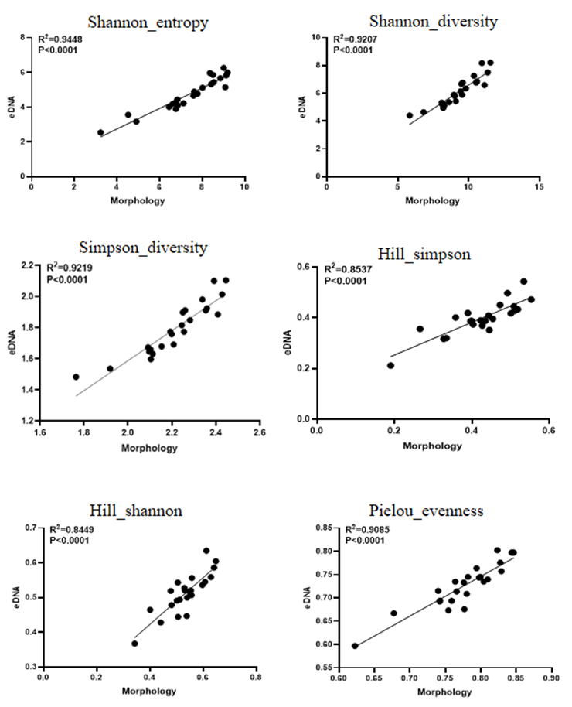

图5-5 太湖流域eDNA和形态学获得的鱼类指数的一致性

#### 生物多样性指数

**（1）Faith’s系统发育多样性指数（*PD Faith*）**

Faith’s 系统发育多样性指数（*PD Faith*）为基于特定群落的分子分类单元的序列构建的系统发育树上所有分支的总长度（附录B）。

*PD Faith*按照公式（1）计算:

${PD}_{Faith}=\sum_{\text{i=1}}^{\text{n}}{\text{(}B_{i}}\text{)}$（1）

式中：

*PD Faith* ——Faith’s系统发育多样性指数；

n——系统发育树中分支的数目；

*Bi*——第i个分支的长度。

Faith’s系统发育多样性指数属于eDNA特有指数，需要通过序列相似性构建系统发育树，根据系统发育树所有分支的总长度来计算获得，目前已被广泛应用于评估生物多样性，如《Science》等高影响力期刊中发表的论文已将其作为鱼类多样性评估的核心指标[20]。一般生态状况较好时，系统发育多样性指数更高。

**（2）丰富度（*S*）**

丰富度指分子分类单元数目（如ASV或OTU数目）或注释的物种分类单元数目（如种或属的数目）。

一般生态状况较好时，总分类单元数更高。

**（3）香农-威纳（Shannon-Wienner）指数（*H′*）**

香农-威纳指数（$\text{H'}$）按照公式（2）计算：

$\text{H'}=-\sum_{\text{i=1}}^{ \text{S}}{P_{i}}\text{ln}{P_{i}}$（2）

式中：

*H′*——香农-威纳指数；

$P_{i}$——分类单元i的相对丰度；

*S*——总分类单元数目。

一般生态状况较好时，香农-威纳指数更高。

**（4）辛普森（Simpson index）指数(*D*)**

辛普森指数*（D）*按照公式（3）计算：

$D=1-\sum_{\text{i=1}}^{\text{ S}}{{{\text{P}}_{\text{i}}}^{\text{2}}}$（3）

式中：

*D* ——辛普森指数；

$P_{i}$——分类单元i的相对丰度；

*S*——总分类单元数目。

一般生态状况较好时，辛普森指数更高。

**（5）Pielou均匀度指数（*J*）**

Pielou均匀度指数(*J*) 按照公式 (4) 计算：

$J=\frac{H'}{S}$（4）

式中：

*J* ——Pielou均匀度指数； $H'$——香农-威纳指数；

*S*——总分类单元数目。

#### 生物指数

**（1）第一优势度**

第一优势度为第一优势分类单元的相对丰度。一般生态状况较好时，第一优势度更低。

**（2）前三优势度**

前三优势度（${\text{D}}_{\text{3s}}$）为前三优势分类单元的累积相对丰度，按照公式（5）计算：

${\text{D}}_{\text{3s}}\text{=}\sum_{\text{i}}^{\text{3}}{{\text{D}}_{i}}$（5）

式中：

${\text{D}}_{\text{3s}}$——前三优势度；

${\text{D}}_{i}$——第i个优势分类单元的相对丰度。

一般生态状况较好时，前三优势度更低。

**（3）BMWP指数**

BMWP指数结果按照公式（6）计算：

$BMWP=\sum{Fi}$（6）

式中：

$BMWP$——BMWP指数；

Fi——分类单元i对应科的敏感值，河流推荐值参考《河流水生态环境质量监测与评价技术指南》附表J.1，湖库推荐值参考《湖库水生态环境质量监测与评价技术指南》附表A.1。

一般生态状况较好时，BMWP指数更高。

**（4）BI生物指数**

BI 生物指数按照公式（7）计算：

$BI=\sum{(P_{i }B_{i})}$（7）

式中：

BI——BI 生物指数；

$P_{i }$——分类单元i的相对丰度；

$B_{i}$——分类单元i对应科的耐污值，河流推荐值参考《河流水生态环境质量监测与评价技术指南》附表K.1，湖库推荐值参考《湖库水生态环境质量监测与评价技术指南》附表B.1。

一般生态状况较好时，BI指数更低。

**（5）综合硅藻指数（Comprehensive Diatom Index, CDI）**

综合硅藻指数（CDI）按照公式（8）、公式（9）计算：

CDI=($\text{WMS×25}$) -25 （8）

WMS= $\frac{\sum{{\text{a}}_{\text{k}}{\text{s}}_{\text{k}}{\text{v}}_{\text{k}}}}{\sum{{\text{a}}_{\text{k}}{\text{s}}_{\text{k}}}}$（9）

式中：

CDI——综合硅藻指数；

WMS——硅藻基于环境因子的加权平均值；

ak ——硅藻分类单元k 的相对丰度；

sk ——硅藻分类单元k 对应种对环境的敏感值，推荐值参考《河流水生态环境质量监测与评价技术指南》附表L.1；

vk ——硅藻分类单元k对应种对环境的指示值，推荐值参考《河流水生态环境质量监测与评价技术指南》附表L.1。

一般生态状况较好时，CDI指数更低。

**（6）鱼类保有指数（FOEI）**

鱼类保有指数（FOEI）的结果按照公式（10）计算：

$\text{FOEI=}\frac{\text{FO}}{\text{FE}}\text{×100}$（10）

式中：

FOEI——鱼类保有指数，%；

FO——评价河湖调查获得的鱼类种类数量（剔除外来物种）（种）；

FE——1980s 以前评价河湖的鱼类种类数量（种）。

一般生态状况较好时，FOEI指数更高。

#### 生物完整性指数（IBI）

IBI 的构建包括参照状态的选择、候选指数的建立、核心指数的筛选、指数计算、评价及验证等一般性流程，具体步骤参考文件《河流水生态环境质量监测与评价技术指南》和《湖库水生态环境质量监测与评价技术指南》。本指南建议在构建eDNA宏条形码的生物完整性指数时优先选择物种有无数据，适当选择相对丰度数据（应符合附录C中表C.1、表C.2的规定）。

# 6 实施案例

## 基于环境DNA宏条形码的太湖湖体生物评价

### 太湖流域概况

太湖流域是长江流域最典型的，江苏最大的淡水湖泊，河网密布，湖泊众多。太湖湖泊面积2338km2，平均水深1.89m，水系发达，渔业资源丰富。人为影响及水生态环境变化都会影响生物群落结构的变化，各生物群落的生态退化一方面会导致渔业功能的退化，物种多样性降低，另一方面会使得湖泊生态系统失去维持系统的相对稳定、自我调节的重要功能。然而，经济及人口的快速增长给生态环境带来了巨大的压力。太湖流域成为了我国生态破坏和环境污染问题最为突出和典型的区域之一，水体氮磷营养盐超标、湖泊富营养化、藻类水华频发等环境问题突出，随着“十二五”和“十三五”期间水专项的实施，科研工作者联合地方政府围绕太湖流域开展了大量的研究工作，获得了丰富的科研成果。因此，围绕太湖流域开展水生态环境功能分区质量的评价体系研究符合国家水污染治理的总体部署和迫切的地方需求，且具备良好的技术基础和可行性。

### 评价指标

（1）浮游植物完整性评价指标

a. 选择参照点与受损点

选择最少干扰状态为参照状态。结合区域水生态特点及环境管理目标，暂定湖库参照状态需要满足水质相对较好、富营养化程度相对较轻、水生植被覆盖度较高、人为干扰强度相对较低等条件，具体指标包括：

（1）总氮、总磷等营养盐指标达到地表水Ⅳ类水标准；

（2）综合营养状态指数小于60；

（3）有沉水植被分布；

（4）样点水域无航道、养殖和娱乐等功能，受水利工程影响小。

根据参照状态的遴选条件，最终选择横山水库等作为太湖流域（湖库）浮游植物完整性指数构建的参照点，其余点位均视为受损点。

b. 候选指标

参照文献及太湖流域浮游植物群落特征，纳入P-IBI的候选参数共包括4大类52个指数，具体见表6-1。

表6-1 太湖流域浮游植物完整性评价候选参数及对干扰的预期相应表

|  |  |  |  |
| --- | --- | --- | --- |
| **候选参数代码** | **候选生物指标名称** | **参数类别** | **对干扰的 预期响应** |
| M01 | 总分类单元数 | 物种丰富度参数 | 减少 |
| M02 | 蓝藻分类单元数 | 物种丰富度参数 | 减少 |
| M03 | 真核藻类分类单元数 | 物种丰富度参数 | 减少 |
| M04 | 硅藻分类单元数 | 物种丰富度参数 | 减少 |
| M05 | 绿藻分类单元数 | 物种丰富度参数 | 减少 |
| M06 | 隐藻分类单元数 | 物种丰富度参数 | 减少 |
| M07 | Shannon多样性指数 | 物种组成参数 | 减少 |
| M08 | Pielou均匀度指数 | 物种组成参数 | 减少 |
| M09 | Simpson指数 | 物种组成参数 | 减少 |
| M10 | margalef指数 | 物种组成参数 | 减少 |
| M11 | 蓝藻Shannon多样性指数 | 物种组成参数 | 减少 |
| M12 | 蓝藻Pielou均匀度指数 | 物种组成参数 | 减少 |
| M13 | 蓝藻Simpson指数 | 物种组成参数 | 减少 |
| M14 | 蓝藻margalef指数 | 物种组成参数 | 减少 |
| M15 | 真核藻类Shannon多样性指数 | 物种组成参数 | 减少 |
| M16 | 真核藻类Pielou均匀度指数 | 物种组成参数 | 减少 |
| M17 | 真核藻类Simpson指数 | 物种组成参数 | 减少 |
| M18 | 真核藻类margalef指数 | 物种组成参数 | 减少 |
| M19 | 硅藻Shannon多样性指数 | 物种组成参数 | 减少 |
| M20 | 硅藻Pielou均匀度指数 | 物种组成参数 | 减少 |
| M21 | 硅藻Simpson指数 | 物种组成参数 | 减少 |
| M22 | 硅藻margalef指数 | 物种组成参数 | 减少 |
| M23 | 绿藻Shannon多样性指数 | 物种组成参数 | 减少 |
| M24 | 绿藻Pielou均匀度指数 | 物种组成参数 | 减少 |
| M25 | 绿藻Simpson指数 | 物种组成参数 | 减少 |
| M26 | 绿藻margalef指数 | 物种组成参数 | 减少 |
| M27 | 前三蓝藻优势度 | 物种组成参数 | 增加 |
| M28 | 前三真核藻类优势度 | 物种组成参数 | 增加 |
| M29 | 前三硅藻优势度 | 物种组成参数 | 增加 |
| M30 | 前三绿藻优势度 | 物种组成参数 | 增加 |
| M31 | 蓝藻分类单元相对丰度 | 物种组成参数 | 增加 |
| M32 | 硅藻分类单元相对丰度 | 物种组成参数 | 减少 |
| M33 | 绿藻分类单元相对丰度 | 物种组成参数 | 减少 |
| M34 | 隐藻分类单元相对丰度 | 物种组成参数 | 减少 |
| M35 | 微囊藻占蓝藻比例 | 功能参数 | 增加 |
| M36 | 聚球藻占蓝藻比例 | 功能参数 | 增加 |
| M37 | 伪鱼腥藻占蓝藻比例 | 功能参数 | 增加 |
| M38 | 鱼腥藻占蓝藻比例 | 功能参数 | 增加 |
| M39 | 微囊藻占微生物比例 | 功能参数 | 增加 |
| M40 | 聚球藻占微生物比例 | 功能参数 | 增加 |
| M41 | 伪鱼腥藻占微生物比例 | 功能参数 | 增加 |
| M42 | 鱼腥藻占微生物比例 | 功能参数 | 增加 |
| M43 | 总遗传多样性 | 遗传多样性 | 减少 |
| M44 | 蓝藻遗传多样性 | 遗传多样性 | 减少 |
| M45 | 真核藻类遗传多样性 | 遗传多样性 | 减少 |
| M46 | 硅藻遗传多样性 | 遗传多样性 | 减少 |
| M47 | 绿藻遗传多样性 | 遗传多样性 | 减少 |
| M48 | 平均遗传多样性 | 遗传多样性 | 减少 |
| M49 | 蓝藻平均遗传多样性 | 遗传多样性 | 减少 |
| M50 | 真核平均藻类遗传多样性 | 遗传多样性 | 减少 |
| M51 | 硅藻平均遗传多样性 | 遗传多样性 | 减少 |
| M52 | 绿藻平均遗传多样性 | 遗传多样性 | 减少 |

c. 指标筛选

基于快速生物监测的江苏省太湖流域水生态环境功能分区分子生物学评价体系的湖库浮游植物完整性指数筛选指标，由52个候选参数经过筛选，最终确定M01、M06、M07、M25、M35与M51共6个参数之和构成太湖流域湖库浮游植物完整性指数（P-IBIL）。其参数计算公式见表6-2，计算值大于1的取1。

|  |  |  |  |
| --- | --- | --- | --- |
| 参数序号 | 参数名称 | 计算公式 | 目标  （最佳期望值） |
| 1 | M01_总分类单元数 | M01/403.25 | 403.25 |
| 2 | M06_隐藻分类单元数 | M06/14 | 14 |
| 3 | M07_Shannon多样性指数 | M07/4.34 | 4.34 |
| 4 | M27_前三蓝藻优势度 | (1-M27)/(1-0.42) | 0.42 |
| 5 | M35_微囊藻占蓝藻比例 | (1-M35)/(1-0.03) | 0.003 |
| 6 | M51_硅藻平均遗传多样性 | M51/1.15 | 1.15 |

表6-2 太湖流域湖库浮游植物完整性指数参数计算公式

（2）浮游动物完整性评价指标

a. 选择参照点与受损点

参照点选择按照“最小干扰法”，结合根据参照状态的遴选条件和历史监测数据。

b. 候选指标

参照文献及太湖流域浮游动物群落特征，纳入Z-IBI的浮游动物候选指数共24种，该24种指数详细描述见表6-3。

表6-3 太湖流域浮游动物指数

|  |  |
| --- | --- |
| Name | Description |
| ab.zoo | The proportion of zooplankton in COI sequencing results |
| otu.zoo | OTUs number of zooplanktons |
| ra.zoo | Zooplankton reads/zooplankton OTUs |
| ab.rotifer | Abundance of rotifer |
| otu.rotifer | OTUs number of rotifers |
| ra.rotifer | Rotifer reads/rotifer OTUs |
| ab.brach | Abundance of Brachionus rotifer |
| otu.brach | OTUs number of Brachionus rotifer |
| ra.brach | Brachionus rotifer reads/Brachionus rotifer OTUs |
| ab.kera | Abundance of Keratella rotifer |
| otu.kera | OTUs number of Keratella rotifer |
| ra.kera | Keratella rotifer reads/Keratella rotifer OTUs |
| ab.copepod | Abundance of copepod |
| otu.copepod | OTUs number of copepods |
| ra.copepod | Copepod reads/copepod OTUs |
| ab.meso | Abundance of mesozooplankton |
| otu.meso | OTUs number of mesozooplankton |
| ra.meso | Mesozooplankton reads/mesozooplankton OTUs |
| ab.microvsmeso | Microzooplankton abundance/mesozooplankton abundance |
| otu.microvsmeso | Microzooplankton OTUs/mesozooplankton OTUs |
| ab.covscl | Copepod abundance/cladocera abundance |
| otu.covscl | Copepod OTUs/cladocera OTUs |
| ab.cavscy | Calanoida abundance/Cyclops abundance |
| otu.cavscy | Calanoida OTUs/Cyclops OTUs |

c. 指标筛选

基于快速生物监测的江苏省太湖流域水生态环境功能分区分子生物学评价体系的浮游动物完整性指数筛选指标，24个候选参数经过筛选，最终确定ZI1（M01_臂尾轮虫OTUs数）、ZI2（M08_轮虫OTUs数）与ZI3（M18_小型/大型浮游动物OTUs数）共3个参数构成太湖流域浮游动物生物完整性指数（Z-IBI）。其参数计算公式见表6-4，计算值大于1的取1。

表6-4 太湖流域浮游动物完整性指数参数计算公式

|  |  |  |  |  |
| --- | --- | --- | --- | --- |
| 参数序号 | 指数 | 参数名称 | 计算公式 | 目标  （最佳期望值） |
| 1 | ZI1 | M01_臂尾轮虫OTUs数 | (22-M01)/22 | 0 |
| 2 | ZI2 | M08_轮虫OTUs数 | (95-M08)/(95-7.4) | 7.4 |
| 3 | ZI3 | M18_小型/大型浮游动物OTUs数 | (0.94-M18)/(0.94-0.08) | 0.08 |

（3）底栖动物完整性评价指标

a. 选择参照点与受损点

参照点选择按照“最小干扰法”，结合根据参照状态的遴选条件和历史监测数据。

b. 候选指标

参照文献及太湖流域底栖动物群落特征，纳入B-IBI的候选参数共包括4大类27个指数，具体见表6-5。其中包括，群落丰富度，物种优势度，物种组成，物种耐污值，遗传多样性等。

表6-5 太湖流域底栖动物完整性评价候选参数及对干扰的预期相应表

|  |  |  |  |  |
| --- | --- | --- | --- | --- |
| 候选参数代码 | 候选生物指标名称 | 计算公式 | 参数类别 | 对干扰的 预期响应 |
| M01 | 总分类单元数 | 遗传分类单元OTU数目 | 群落丰富度 | 减小 |
| M02 | 软体动物分类单元数 | 注释到软体动物的OTU数目 | 群落丰富度 | 减小 |
| M03 | EPT分类单元数 | 注释到EPT类群的OTU数目，其中EPT指蜉蝣目Ephemeroptera、襀翅目Plecoptera和毛翅目Trichoptera | 群落丰富度 | 减小 |
| M04 | ETO分类单元数 | 注释到ETO类群的OTU数目，其中EPT指蜉蝣目Ephemeroptera、毛翅目Trichoptera和蜻蜓目Odonata | 群落丰富度 | 减小 |
| M05 | 水生昆虫_非摇蚊_分类单元数 | 注释到除摇蚊幼虫以外的水生昆虫的OTU数目 | 群落丰富度 | 减小 |
| M06 | 摇蚊分类单元数 | 注释到摇蚊科的OTU数目 | 群落丰富度 | 减小 |
| M07 | 第一优势度 | 第一优势OTU序列数/总序列数，% | 物种优势度 | 增大 |
| M08 | 前3位优势度 | 前三位优势OTU序列数之和/总序列数，% | 物种优势度 | 增大 |
| M09 | 香农-维纳多样性指数 | $$H=-\sum_{i=1}^{S}{\left(\frac{N_{i}}{N}\right)\log_{2}\left(\frac{N_{i}}{N}\right)}$$ Ni——OTUi 的OTU的序列数；  N——总序列数；  S——OTU数目 | 物种组成 | 减小 |
| M10 | Pielou 均匀度指数 | $$J=\frac{H}{lnS}$$ H——香农-维纳多样性指数；  S——otu数 | 物种组成 | 减小 |
| M11 | Simpson 指数 | $$D=1-\sum{{\left(\frac{N_{i}}{N}\right)}^{2}}$$ Ni为OTU i序列数;  N为总序列数 | 物种组成 | 减小 |
| M12 | 颤蚓科_仙女虫科占比 | 注释到颤蚓科和仙女虫科的OTU的序列数/总序列数，% | 物种组成 | 增大 |
| M13 | 寡毛类占比 | 注释到寡毛类的OTU的序列数/总序列数，% | 物种组成 | 增大 |
| M14 | 摇蚊科占比 | 注释到摇蚊科的OTU的序列数/总序列数，% | 物种组成 | 增大 |
| M15 | 双翅目占比 | 注释到双翅目的OTU的序列数/总序列数，% | 物种组成 | 增大 |
| M16 | 寡毛纲_摇蚊科占比 | 注释到寡毛纲+摇蚊科的OTU的序列数/总序列数，% | 物种组成 | 增大 |
| M17 | 水生昆虫_非摇蚊占比 | 注释到除摇蚊幼虫以外的水生昆虫的OTU的序列数/总序列数，% | 物种组成 | 减小 |
| M18 | 软体动物占比 | 注释到软体动物的OTU的序列数/总序列数，% | 物种组成 | 减小 |
| M19 | 腹足纲占比 | 注释到腹足纲的OTU的序列数/总序列数，% | 物种组成 | 减小 |
| M20 | 瓣鳃纲占比 | 注释到瓣鳃纲的OTU的序列数/总序列数，% | 物种组成 | 减小 |
| M21 | 蚬属占比 | 注释到蚬属的OTU的序列数/总序列数，% | 物种组成 | 减小 |
| M22 | EPT占比 | 注释到EPT类群的OTU的序列数/总序列数，% | 物种组成 | 减小 |
| M23 | ETO占比 | 注释到ETO类群的OTU的序列数/总序列数，% | 物种组成 | 减小 |
| M24 | BMWP指数 | $$BMWP=\sum{t_{i}}$$ ti 表示分类单元i所在科的打分值 | 物种耐污值 | 减小 |
| M25 | ASPT指数 | $$ASTP=\sum{t_{i}}/S_{k}$$ ti 表示分类单元i所在科的打分值 | 物种耐污值 | 减小 |
| M26 | BI指数 | $$BI=\sum{(n_{i}}/N)∙B_{i}$$ ni 表示分类单元i的序列数，N 表示点位总序列数  Bi 表示分类单元i的耐污值 | 物种耐污值 | 增大 |
| M27 | 平均遗传多样性 | 基于OTU序列计算的遗传多样性 | 遗传多样性 | 减少 |

c. 指标筛选

15个候选参数经过筛选，最终确定M01、M07、M12、M18、M25、M27共6个参数之和构成太湖流域湖库底栖动物完整性指数（B-IBIL）。其参数计算公式见表6-6，计算值大于1的取1。

表6-6 太湖流域湖库底栖动物完整性指数参数计算公式

|  |  |  |  |
| --- | --- | --- | --- |
| 参数序号 | 参数名称 | 计算公式 | 目标  （最佳期望值） |
| 1 | M01_总分类单元数 | M01/77.1 | 77.1 |
| 2 | M07_第一优势度 | （1-M07）/（1-16%） | 16% |
| 3 | M12_颤蚓科_仙女虫科占比 | （1-M12）/（1-9%） | 9% |
| 4 | M18_软体动物占比 | M18/86% | 86% |
| 5 | M25_ASPT指数 | M25/37.8 | 37.8 |
| 6 | M27_平均遗传多样性 | M27/0.56 | 0.56 |

（4）鱼类完整性评价指标

a. 选择参照点与受损点

参照点选择按照“最小干扰法”，结合根据参照状态的遴选条件和历史监测数据。

b. 候选指标

参照文献及太湖流域鱼类动物群落特征，纳入F-IBI的候选参数共包括4大类21个指数，具体见表6-7。包括种类组成与丰度，营养结构，繁殖共位群，耐受性等4大类。

表6-7 太湖流域鱼类动物完整性评价候选参数及对干扰的预期相应表

|  |  |  |  |  |
| --- | --- | --- | --- | --- |
| 候选参数代码 | 候选生物指标名称 | 计算公式 | 参数类别 | 对干扰的 预期响应 |
| M01 | 鱼类总分类单元数 | 遗传分类单元OTU数目 | 种类组成与丰度 | 下降 |
| M02 | Shannon_Winener指数 | $$H=-\sum_{i=1}^{S}{\left(\frac{N_{i}}{N}\right)\log_{2}\left(\frac{N_{i}}{N}\right)}$$ Ni——OTUi 的OTU的数；  N——总OTU数；  S——OTU数目 | 种类组成与丰度 | 下降 |
| M03 | Pielou均匀度指数 | $$J=\frac{H}{lnS}$$ H——香农-维纳多样性指数；  S——OTU数 | 种类组成与丰度 | 下降 |
| M04 | Simpson指数 | $$D=1-\sum{{\left(\frac{N_{i}}{N}\right)}^{2}}$$ Ni为OTU i数;  N为总OTU数 | 种类组成与丰度 | 下降 |
| M05 | Margalef指数 | $$D=(S-1)/ln（N）$$ S为群落中总OUT数;  N为总物种OTU数 | 种类组成与丰度 | 下降 |
| M06 | 鲤科鱼类分类单元数占比 | 注释到鲤科类群的OTU的数目/总OTU数，% | 种类组成与丰度 | 下降 |
| M07 | 鳅科鱼类分类单元数占比 | 注释到鳅科类群的OTU的数目/总OTU数，% | 种类组成与丰度 | 下降 |
| M08 | 虾虎鱼科鱼类分类单元数占比 | 注释到虾虎鱼科类群的OTU的数目/总OTU数，% | 种类组成与丰度 | 下降 |
| M09 | 中上层鱼类分类单元数占比 | 生态位位于中上层鱼类的OTU数目/总OTU数，% | 种类组成与丰度 | 下降 |
| M10 | 中下层鱼类分类单元数占比 | 生态位位于中上层鱼类的OTU数目/总OTU数，% | 种类组成与丰度 | 下降 |
| M11 | 杂食性鱼类分类单元数占比 | 杂食性鱼类的OUT数目/总OTU数，% | 营养结构 | 上升 |
| M12 | 底栖动物食性鱼类分类单元数占比 | 底栖动物食性鱼类的OUT数目/总OTU数，% | 营养结构 | 下降 |
| M13 | 植食性鱼类分类单元数占比 | 植食性鱼类的OUT数目/总OTU数，% | 营养结构 | 下降 |
| M14 | 肉食性鱼类分类单元数占比 | 肉食性鱼类的OUT数目/总OTU数，% | 营养结构 | 下降 |
| M15 | 浮游生物食性鱼类分类单元数占比 | 浮游生物食性鱼类的OUT数目/总OTU数，% | 营养结构 | 下降 |
| M16 | 产漂流性卵鱼类分类单元数占比 | 产漂流性卵鱼类的OUT数目/总OTU数，% | 繁殖共位群 | 下降 |
| M17 | 产沉性卵鱼类分类单元数占比 | 产沉性卵鱼类的OUT数目/总OTU数，% | 繁殖共位群 | 下降 |
| M18 | 产粘性卵鱼类分类单元数占比 | 产粘性卵鱼类的OUT数目/总OTU数，% | 繁殖共位群 | 上升 |
| M19 | 敏感性鱼类分类单元数占比 | 敏感性鱼类的OUT数目/总OTU数，% | 耐受性 | 下降 |
| M20 | 耐受性鱼类分类单元数占比 | 耐受性鱼类的OUT数目/总OTU数，% | 耐受性 | 上升 |
| M21 | 中等耐污鱼类分类单元数占比 | 中等耐污鱼类的OUT数目/总OTU数，% | 耐受性 | 上升 |

c. 指标筛选

5个候选参数经过筛选，最终确定M01、M02、M20共3个参数之和构成太湖流域湖库鱼类动物完整性指数（F-IBIL）。其参数计算公式见表6-8，计算值大于1的取1。

表6-8 太湖流域湖库鱼类动物完整性指数参数计算公式

|  |  |  |  |
| --- | --- | --- | --- |
| 参数序号 | 参数名称 | 计算公式 | 目标  （最佳期望值） |
| 1 | M01_鱼类总分类单元数 | M01/343.1 | 343.1 |
| 2 | M02_Shannon_Winener指数 | M02/4.24 | 4.240 |
| 3 | M20_耐受性鱼类分类单元数占比 | （1-M20）/（1-0.49） | 0.49% |

### 参考标准

（1）浮游植物完整性评价标准

太湖流域湖库浮游植物完整性指数体系分级标准见表6-9。

表6-9 太湖流域湖库浮游植物生物完整性指数体系分级标准

|  |  |
| --- | --- |
| 参数等级 | 分级标准 |
| 优 | P-IBIL≥0.95 |
| 良 | 0.71≤P-IBIL<0.95 |
| 中 | 0.48≤P-IBIL<0.71 |
| 一般 | 0.24≤P-IBIL<0.48 |
| 差 | P-IBIL<0.24 |

（2）浮游动物完整性评价标准

太湖流域浮游动物生物完整性指数体系分表标准如表6-10。

表6-10 太湖流域湖库浮游动物生物完整性指数体系分级标准

|  |  |
| --- | --- |
| 参数等级 | 分级标准 |
| 优 | Z-IBIL≥0.9 |
| 良 | 0.75≤Z-IBIL<0.9 |
| 中 | 0.5≤Z-IBIL<0.75 |
| 一般 | 0.4≤Z-IBIL<0.5 |
| 差 | Z-IBIL<0.4 |

（3）底栖动物完整性评价标准

评价以参照点的25%分位数值为“优”的健康分级标准，再采用4分法进行分级，故太湖流域河流底栖动物完整性指数体系分级标准见表6-11。

表6-11 太湖流域湖库底栖动物完整性指数体系分级标准

|  |  |
| --- | --- |
| 参数等级 | 分级标准 |
| 优 | B-IBIL≥0.95 |
| 良 | 0.95＞B-IBIL≥0.71 |
| 中 | 0.71＞B-IBIL≥0.48 |
| 一般 | 0.48＞B-IBIL≥0.24 |
| 差 | B-IBIL＜0.24 |

（4）鱼类完整性评价标准

评价以参照点的25%分位数值为“优”的健康分级标准，再采用4分法进行分级，故太湖流域河流鱼类动物完整性指数体系分级标准见表6 -12。

表6-12 太湖流域湖库鱼类动物完整性指数体系分级标准

|  |  |  |
| --- | --- | --- |
| 水生态健康等级 | 颜色表征 | 评价标准 |
| 优 | 蓝色 | F-IBI≥2.17 |
| 良 | 绿色 | 1.63≤F-IBI<2.17 |
| 中 | 黄色 | 1.09≤F-IBI<1.63 |
| 一般 | 橙色 | 0.54≤F-IBI<1.09 |
| 差 | 红色 | F-IBI<0.54 |

### 评价结果

（1）浮游植物完整性评价结果

根据构建的太湖流域湖库浮游植物生物完整性指数体系IBI评价2019年8月湖库水生态健康状况，评价结果如图6-1。由图可知，太湖流域其它湖荡如傀儡湖、昆承湖等湖荡的水生态状况总体上优于太湖。水库的水生态状况如塘马水库与横山水库等总体上优于湖泊区域的水生态状况。太湖北部区域的水生态健康状况要明显优于其中部、南部等区域。对比各点位B-IBIR业务化与B-IBIR评价结果的差异，太湖各湖库点位的水生态健康状况总体偏中等。

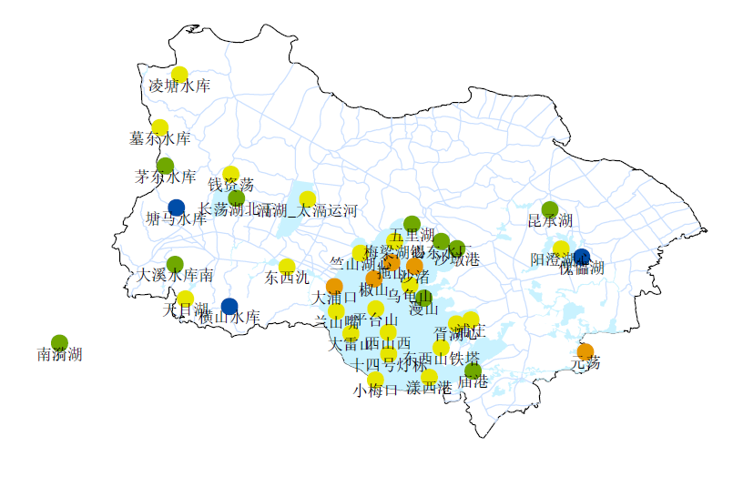

图6-1 2019年8月太湖流域浮游植物湖库生态健康等级分布图

（2）浮游动物完整性评价结果

基于太湖流域浮游动物生物完整性指数体系IBI评价2019年8月太湖流域水生态健康状况，评价结果如图6-2。由图中结果可知，所有的参考点为的水生态环境都属于“优”状态，在除去参考点的其他采样点中，有6个点位的水生态环境处于“差”状态，大港桥、姚巷桥、新河口、东潘桥、阳澄湖心、漕桥这6个点位的水体在未来的水体治理和修复中需要重点关注。剩下的点位中，有17个点位为“良”，13个点位为“中”，被评为“一般”的水域同样需要进行进一步的水生态治理与修复。

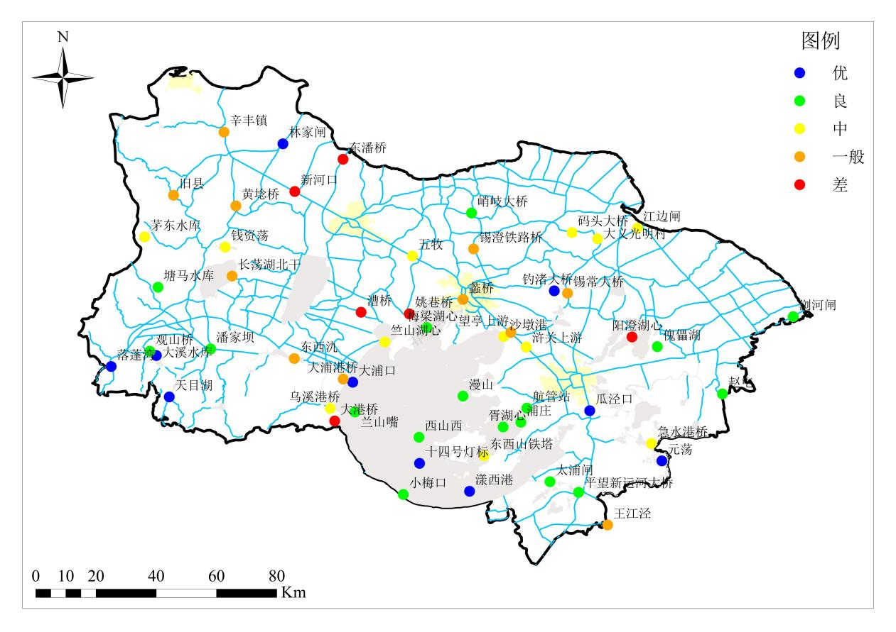

图6-2 2019年8月太湖流域基于浮游动物水生态健康等级分布图

（3）底栖动物完整性评价结果

环境DNA监测结果揭示出太湖流域底栖动物完整性的空间分布（绿色深浅表示B-IBI值的高低）。2019年的监测结果显示，在太湖东西两岸、太湖东北（钓渚大桥周边）、太湖流域西侧（大溪水库周边），底栖动物完整性较好（图6-3）。

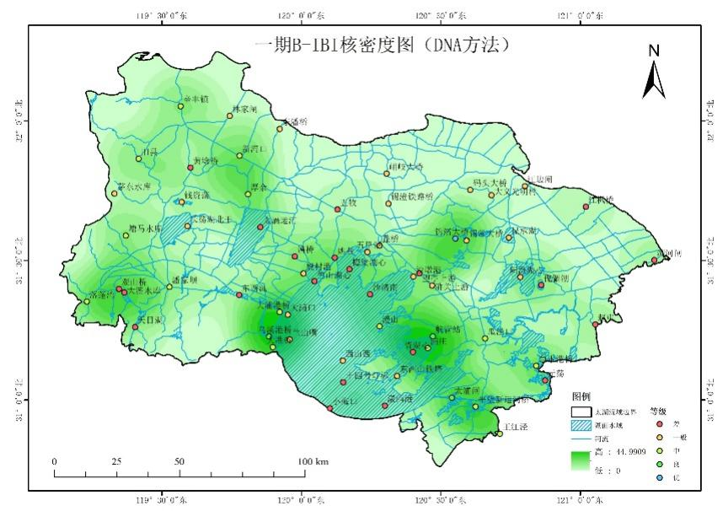

图6-3 太湖流域2019年8月底栖动物评价位点图

（4）鱼类完整性评价结果

由评价结果可得，东西氿、傀儡湖、阳澄湖心3个位点的评价等级为“优”，水质表现很好，在所有湖库位点中占比7%；东西山铁塔、大溪水库南、墓东水库、沙渚、梅梁湖心、锡东水厂、竺山湖心、天目湖、平台山、庙港、浦庄、漫山、乌龟山、大雷山、凌塘水库、元荡、椒山等17个位点的评价等级为“良”，水质表现较好，在所有湖库位点中占比39.5%；五里湖、小梅口、骆马湖、拖山、黄湖、红旗水库、长荡湖北干、洪泽湖_临淮、大浦口、西山西、漾西港、沙墩港、十四号灯标、南漪湖、兰山嘴、横山水库、钱资荡等17个位点评价等级为“中”，水质表现为中等，占比39.5%；胥湖心、茅东水库、龙感湖、塘马水库、昆承湖、滆湖_太滆运河等6个位点的评价等级为“一般”，占比为14%，水质相对一般。无评价结果为“差”的位点（图6-4）。

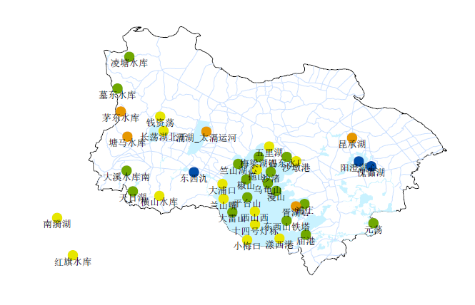

图6-4太湖流域鱼类动物湖库评价位点图

## 基于环境DNA宏条形码的太湖河流生物评价

### 太湖河流概况

太湖流域河网星罗棋布，纵横交错，汇连一体。太湖湖体疏远输入主要来自于西部山区河流，经太湖调蓄，从东部流出。望虞河北接长江，南衔太湖，为流域内重要调水河道、引水河道和泄洪河道，枯水期可直接引长江水入湖，缓解地区用水矛盾并改善太湖水质。太浦河是太湖的泄洪通道，也是上海市水源地黄浦江上游的主要供水通道。

### 评价指标

（1）浮游植物完整性评价指标

a. 选择参照点与受损点

结合区域河网水生态特点及环境管理目标，初步确定河流的参照状态需要满足水质相对较好、水生态状况较好、人为干扰强度相对较低等条件。

b. 候选指标

候选指标筛选详见湖库部分（表6-2）。

c. 指标筛选

基于快速生物监测的江苏省太湖流域水生态环境功能分区分子生物学评价体系的河流浮游植物完整性指数筛选指标，52个候选参数经过筛选，最终确定M01、M07、M33与M51共4个参数之和构成太湖流域河流浮游植物完整性指数（P-IBIR）。其参数计算公式见表6-13。

表6-13 太湖流域河流浮游植物完整性指数参数计算公式

|  |  |  |  |
| --- | --- | --- | --- |
| 参数序号 | 参数名称 | 计算公式 | 目标  （最佳期望值） |
| 1 | M01_总分类单元数 | M01/412.55 | 412.55 |
| 2 | M07_Shannon多样性指数 | M07/4.77 | 4.77 |
| 3 | M33_绿藻分类单元相对丰度 | M33/0.53 | 0.53 |
| 4 | M51_硅藻平均遗传多样性 | M51/0.85 | 0.85 |

（2）底栖动物完整性评价指标

a. 选择参照点与受损点

结合区域河网水生态特点及环境管理目标，初步确定河流的参照状态需要满足水质相对较好、水生态状况较好、人为干扰强度相对较低等条件。

b. 候选指标

候选指标筛选详见湖库部分（表6-2）。

c. 指标筛选

13个候选参数经过筛选，最终确定M01、M09、M12、M20共4个参数之和构成太湖流域河流底栖动物完整性指数（B-IBIR）。其参数计算公式见表6-14。

表6-14 太湖流域河流底栖动物完整性指数参数计算公式

|  |  |  |  |
| --- | --- | --- | --- |
| 参数序号 | 参数名称 | 计算公式 | 目标  （最佳期望值） |
| 1 | M01_总分类单元数 | M01/91.2 | 91.2 |
| 2 | M09_香农多样性指数 | M09/3.02 | 3.02 |
| 3 | M12_颤蚓科_仙女虫科占比 | （1-M12）/（1-2.5%） | 2.5% |
| 4 | M20_瓣鳃纲占比 | M20/37.9% | 37.9% |

（3）鱼类完整性评价指标

a. 选择参照点与受损点

结合区域河网水生态特点及环境管理目标，初步确定河流的参照状态需要满足水质相对较好、水生态状况较好、人为干扰强度相对较低等条件。

b. 候选指标

候选指标筛选详见湖库部分（表6-8）。

c. 指标筛选

6个候选参数经过筛选，最终确定M01、M02、M07、M20共4个参数之和构成太湖流域河流鱼类动物完整性指数（F-IBIR）。其参数计算公式见表6-15。

表6-15 太湖流域河流鱼类动物完整性指数参数计算公式

|  |  |  |  |
| --- | --- | --- | --- |
| 参数序号 | 参数名称 | 计算公式 | 目标  （最佳期望值） |
| 1 | M01_鱼类总分类单元数 | M01/394 | 394 |
| 2 | M02_Shannon_Winener指数 | M02/4.165 | 4.165 |
| 3 | M07_鳅科鱼类分类单元数占比 | M07/0.061 | 0.061 |
| 4 | M20_耐受性鱼类分类单元数占比 | (1-M20)/(1-0.535) | 0.535 |

### 参考标准

（1）浮游植物完整性评价标准

太湖流域湖库浮游植物完整性指数体系分级标准见表6-16。

表6-16 太湖流域河流浮游植物完整性指数体系分级标准

|  |  |
| --- | --- |
| 参数等级 | 分级标准 |
| 优 | P-I IBIL≥0.95 |
| 良 | 0.71≤P-IBIL<0.95 |
| 中 | 0.48≤P- IBIL <0.71 |
| 一般 | 0.24≤P- IBIL <0.48 |
| 差 | P- IBIL <0.24 |

（2）底栖动物完整性评价标准

评价以参照点的25%分位数值为“优”的健康分级标准，再采用4分法进行分级，故太湖流域河流底栖动物完整性指数体系分级标准见表6-17。

表6-17 太湖流域河流底栖动物完整性指数体系分级标准

|  |  |
| --- | --- |
| 参数等级 | 分级标准 |
| 优 | B-IBIR≥0.95 |
| 良 | 0.95＞B-IBIR≥0.71 |
| 中 | 0.71＞B-IBIR≥0.48 |
| 一般 | 0.48＞B-IBIR≥0.24 |
| 差 | B-IBIR＜0.24 |

（3）鱼类完整性评价标准

评价以参照点的25%分位数值为“优”的健康分级标准，再采用4分法进行分级，故太湖流域河流鱼类动物完整性指数体系分级标准见表6-18。

表6-18 太湖流域河流鱼类动物完整性指数体系分级标准

|  |  |  |
| --- | --- | --- |
| 水生态健康等级 | 颜色表征 | 评价标准 |
| 优 | 蓝色 | F-IBI≥3.57 |
| 良 | 绿色 | 2.68≤F-IBI<3.57 |
| 中 | 黄色 | 1.78≤F-IBI<2.68 |
| 一般 | 橙色 | 0.89≤F-IBI<1.78 |
| 差 | 红色 | F-IBI<0.89 |

### 评价结果

（1）浮游植物完整性评价结果

根据构建的太湖流域河流浮游植物生物完整性指数体系IBI评价2019年8月份太湖流域河流的水生态状况，评价结果如图6-5。由健康评级结果可知，太湖流域各水系河流的水生态健康状况总体较好，其中水生态健康状况最优的两个点位位于洮滆水系。

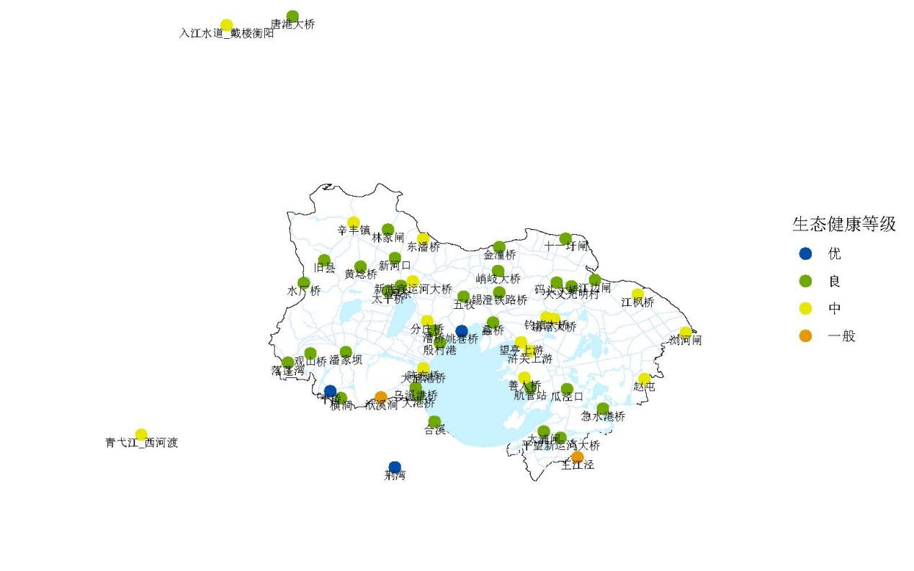

图6-5 2019年8月太湖流域浮游植物河流生态健康等级分布图

（2）底栖动物完整性评价结果

2020年的监测结果呈现出与2019年不同的空间格局（图6-6），在太湖东岸、太湖西北岸、太湖流域东北（大义光明村周边），太湖流域西北（厚余周边）底栖动物完整性较好。

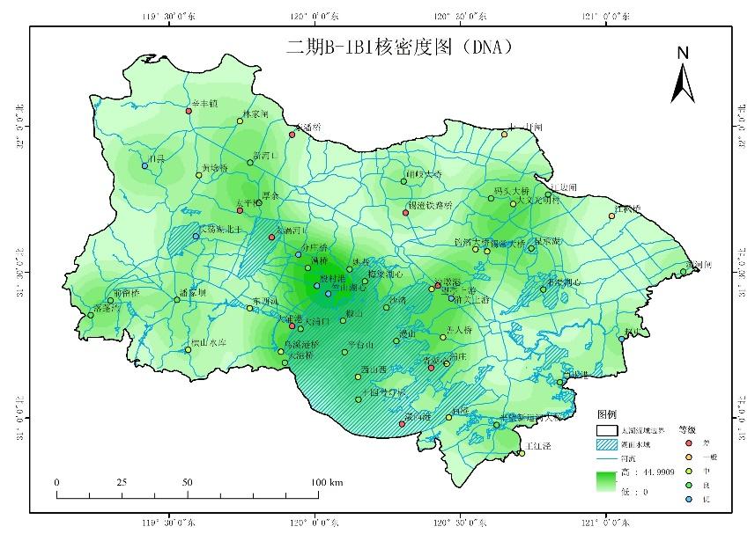

图6-6 太湖流域2020年5月底栖动物评价位点图

（3）鱼类完整性评价结果

由评价结果可得，峭岐大桥和望亭上游的评价等级为“优”，水质表现很好，在所有河流位点中占比5.3%；落蓬湾、乌溪港桥、锡澄铁路桥、新河口、蠡桥、林家闸、平望新运河大桥、太浦闸、大港桥、钓渚大桥、姚巷桥、五牧、辛丰镇、大浦港桥、瓜泾口、赵屯、黄埝桥、江边闸、观山桥等19个位点的评价等级为“良”，水质表现较好，在所有河流位点中占比50%；旧县、浒关上游、浏河闸、急水港桥、殷村港、大义光明村、王江泾、锡常大桥、唐港大桥、漕桥、码头大桥、东潘桥、入江水道_戴楼衡阳、厚余等14个位点的评价等级为“中”，水质表现为中等，占比36.8%；剩余的江枫桥、潘家坝、航管站等3个位点评价等级为“一般”，水质相对一般。无评价结果为“差”的位点（图6-7）。

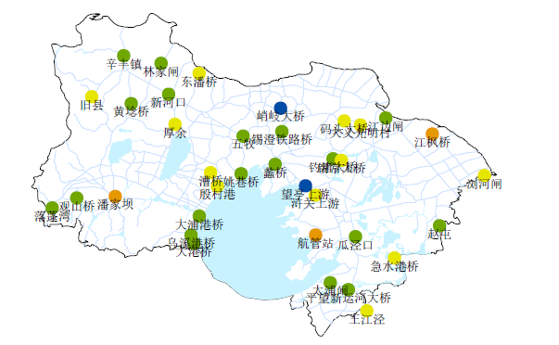

图6-7 太湖流域鱼类动物河流评价位点图

# 7 标准实施建议

本文件主要规定了基于环境DNA宏条形码监测数据的淡水生态系统中水生生物评价相关指数和计算方法。每个指数的评价标准需要根据具体水域的研究结果总结确定。

本标准为首次制定，随着DNA条形码技术的快速崛起和发展，本标准中的环境DNA水生生物评价的方法和涉及到的相关参数也可能会随之发生变化。因此，建议在本标准实施过程中，继续广泛听取和收集各方面的意见与建议，并根据实际应用情况，对本标准进行不断地修订与完善，使其实用性和可操作性与时俱进，为规范开展基于DNA条形码的水生生物种群鉴定和生物多样性监测等工作提供依据和指导。

# 8 参考文献

[1] NIU L, LI Y, WANG P, et al. Development of a microbial community-based index of biotic integrity (MCIBI) for the assessment of ecological status of rivers in the Taihu Basin, China[J]. Ecological Indicators, 2018, 85: 204-213.

[2] RAES J, LETUNIC I, YAMADA T, et al. Toward molecular trait-based ecology through integration of biogeochemical, geographical and metagenomic data[J]. Mol Syst Biol, 2011, 7: 473.

[3] BIRK S, BONNE W, BORJA A, et al. Three hundred ways to assess Europe’s surface waters: An almost complete overview of biological methods to implement the Water Framework Directive[J]. Ecological Indicators, 2012, 18: 31-41.

[4] PAWLOWSKI J, KELLY-QUINN M, ALTERMATT F, et al. The future of biotic indices in the ecogenomic era: Integrating (e) DNA metabarcoding in biological assessment of aquatic ecosystems[J]. Science of the Total Environment, 2018, 637: 1295-1310.

[5] HERING D, BORJA A, JONES J I, et al. Implementation options for DNA-based identification into ecological status assessment under the European Water Framework Directive[J]. Water Research, 2018, 138: 192-205.

[6] AYLAGAS E, BORJA Á, IRIGOIEN X, et al. Benchmarking DNA Metabarcoding for Biodiversity-Based Monitoring and Assessment[J]. Frontiers in Marine Science, 2016, 3(96):

[7] VISCO J A, APOTHéLOZ-PERRET-GENTIL L, CORDONIER A, et al. Environmental Monitoring: Inferring the Diatom Index from Next-Generation Sequencing Data[J]. Environmental Science & Technology, 2015, 49(13): 7597-7605.

[8] MORTAGUA A, VASSELON V, OLIVEIRA R, et al. Applicability of DNA metabarcoding approach in the bioassessment of Portuguese rivers using diatoms[J]. Ecological Indicators, 2019, 106:

[9] YANG J H, ZHANG X W. eDNA metabarcoding in zooplankton improves the ecological status assessment of aquatic ecosystems[J]. Environment International, 2020, 134:

[10] APOTHéLOZ-PERRET-GENTIL L, CORDONIER A, STRAUB F, et al. Taxonomy-free molecular diatom index for high-throughput eDNA biomonitoring[J]. Molecular Ecology Resources, 2017, 17(6): 1231-1242.

[11] CORDIER T, ESLING P, LEJZEROWICZ F, et al. Predicting the Ecological Quality Status of Marine Environments from eDNA Metabarcoding Data Using Supervised Machine Learning[J]. Environmental Science & Technology, 2017, 51(16): 9118-9126.

[12] CORDIER T, ALONSO-SáEZ L, APOTHéLOZ-PERRET-GENTIL L, et al. Ecosystems monitoring powered by environmental genomics: A review of current strategies with an implementation roadmap[J]. Molecular Ecology, 2021, 30(13): 2937-2958.

[13] 南京水利科学研究院, 中国水利水电科学研究院.河湖健康评价指南（试行）[S]. 中国北京: 水利部河湖管理司, 2020.

[14] 中国环境监测总站, 生态环境部长江流域生态环境监督管理局生态环境监测与科学研究中心, 辽宁省生态环境监测中心, 等. 河流水生态环境质量监测与评价技术指南（征求意见稿）[S]. 中国北京: 生态环境部, 2020.

[15] 中国环境监测总站, 中国环境科学研究院, 江苏省常州环境监测中心, 等. 湖库水生态环境质量监测与评价技术指南（征求意见稿）[S]. 中国北京: 生态环境部, 2020.

[16] EPP L S, BOESSENKOOL S, BELLEMAIN E P, et al. New environmental metabarcodes for analysing soil DNA: potential for studying past and present ecosystems[J]. Molecular Ecology, 2012, 21(8): 1821.

[17] 金珂, 张丽娟, 张伟, 等. 基于环境DNA宏条形码的太湖流域底栖动物监测与生态健康评价[J]. 中国环境监测, 2022, 38(01): 175-188.

[18] MäCHLER E, LITTLE C J, WüTHRICH R, et al. Assessing different components of diversity across a river network using eDNA[J]. Environmental DNA, 2019, 1(3): 290-301.

[19] 高旭. 太湖鱼类环境DNA宏条形码快速监测技术应用研究[D]. 南京大学, 2020.

[20] SU G, LOGEZ M, XU J, et al. Human impacts on global freshwater fish biodiversity[J]. Science, 2021, 371(6531): 835-838.

# 附录A （规范性） 采样信息记录表

监测单位： 采样人： 采集日期： 年 月 日 记录表编号：

|  |  |  |  |
| --- | --- | --- | --- |
| 点位名称： | | | 位点编号： |
| 采样位点及周边生境照片: | | | |
| 经度: 度 分 秒 | | 纬度: 度 分 秒 | 海拔（m）： |
| 生境条件 | | | |
| 水深（m） | | 气温 | 水温 |
| pH | | 透明度 | 溶氧量 |
| 流速（m/s） | | 叶绿素a（mg/L） | 电导率 |
| 水域特征 | □溪流源头 □浅水(可涉水)溪流或河流 □过渡性溪流 □深水河流 □大型河流 □封闭型浅水湖泊 □浅水湖泊 □封闭型深水湖泊 □深水湖泊 □大型深水水库 □中小型水库 | | |
| 底质类别 | □淤泥 □泥沙 □粘土 □粗砂 □砾石 □岩土 □其他： | | |
| 周边生境类型 | □森林 □农田 □草地 □沼泽 □灌丛 □裸地 □居民居住区 □其他: | | |
| 河道变化 | □渠道化 □天然河道 □土坝 □混凝土加固堤岸 □石块加固堤岸 | | |
| 围网养殖情况 | □无 □少量（1/5 <围网宽度占河面宽度< 1/4）  □一般（围网宽度占河面宽度的1/4~1/2）  □较严重（1/2 <围网宽度占河面宽度的< 2/3）  □严重（围网宽度占河面宽度的≥ 2/3） | | |
| 养殖种类 | □鱼，种类：  □虾，种类：  □其他，种类： | | |
| 其他潜在eDNA影响因素： □污水排放渠 □污水处理厂 □垂钓区域 □其他： | | | |
| 采样介质 | □ 水样 □沉积物 □生物膜  □ 混合浮游动物组织 □混合底栖动物组织 | | |

# 附录B （资料性） Faith’s 遗传多样性指数计算方法

B.1 Faith’s 系统发育多样性指数（Faith’s Phylogenetic diversity，*PDFaith*）计算示意图

如图B.1，基于分类单元a、b、c、d构建的系统发育树A的遗传多样性指数*PD Faith-A*为13，基于分类单元e、f、g构建的系统发育树B的遗传多样性指数PD Faith-B为9。

|  |  |
| --- | --- |
|  |  |

图B.1 Faith’s 系统发育多样性指数计算示意图 a）基于分类单元a、b、c、d构建的系统发育树A b）基于分类单元e、f、g构建的系统发育树B

B.2 系统发育多样性指数计算方法

Faith’s 系统发育多样性的计算可通过R语言“picante”安装包中的代码获得：

pd (samp, tree, include.root=TRUE)

其中samp指分子分类单元-位点矩阵；tree为基于分子分类单元序列相似性构建的系统发育树；include.root 指构建的系统发育树是否有根（root）.

B.3 系统发育树构建方法

利用环境DNA宏条形码监测获得的分子分类单元（如ASV或OTU）对应的序列，根据数据量大小、物种的亲缘关系、所需系统发育树精确程度等条件，选择合适的系统发育树构建方法。具体的构树方法参考LY/T 3191的规定。

在比较不同样品的遗传多样性应选用统一的系统发育树构建方法。

# 附录C （规范性） 生物完整性指数构建流程

生物完整性指数构建参考基于形态学监测的生物评价文件《河流水生态环境质量监测与评价技术指南》和《湖库水生态环境质量监测与评价技术指南》[1-2]。 适用于环境DNA宏条形码监测的候选参数清单见表C.1和表C.2：

表C.1 一些适用于河流大型附着藻类、大型底栖无脊椎动物和鱼类的候选参数

|  |  |  |  |  |  |
| --- | --- | --- | --- | --- | --- |
|  | **系统发育多样性** | **丰富度** | **物种组成** | **耐受性** | **功能性** |
| **着生藻类** | * 系统发育多样性 * 指示性藻类系统发育多样性 | * 分类单元数 * 硅藻分类单元数 * 综合硅藻指数 * 指示性藻类分类单元数 | * 第一优势度 * 前三优势度 * 香农-威纳指数 * 辛普森指数 * Pielou均匀度指数 * 指示性藻类相对丰度 | * 耐受性分类单元数、相对丰度 * 敏感性分类单元数、相对丰度 * 畸变硅藻分类单元数、相对丰度 * 耐酸性分类单元数、相对丰度 * 耐碱性分类单元数、相对丰度 * 嗜中性分类单元数、相对丰度 | * 运动型分类单元数、相对丰度 * 富营养化分类单元数、相对丰度 |
| **大型底栖无脊椎动物** | * 系统发育多样性 * 指示性类群（软体动物、甲壳纲、水生昆虫、寡毛纲、摇蚊科、颤蚓科等）系统发育多样性 | * 分类单元数 * 指示性类群（软体动物、甲壳纲、水生昆虫、寡毛纲、摇蚊科、颤蚓科等）分类单元数 | * 第一优势度 * 前三优势度 * 香农-威纳指数 * 辛普森指数 * Pielou均匀度指数 * 指示性类群（软体动物、甲壳纲、水生昆虫、寡毛纲、摇蚊科、颤蚓科等）相对丰度 | * BMWP指数 * BI生物指数 * 敏感性分类单元数、相对丰度 * 耐受性分类单元数、相对丰度 * EPT分类单元数、相对丰度 * ETO分类单元数、相对丰度 | * 黏附性分类单元数、相对丰度 * 捕食者分类单元数、相对丰度 * 滤食者分类单元数、相对丰度 * 刮食者分类单元数、相对丰度 |
| **鱼类** | * 系统发育多样性 * 指示性类群（如鲤鱼科）系统发育多样性 | * 分类单元数 * 指示性类群（如鲤鱼科）分类单元数 | * 第一优势度 * 前三优势度 * 香农-威纳指数 * 辛普森指数 * Pielou均匀度指数 * 指示性类群（如鲤鱼科）分类单元数 | * 敏感性鱼类分类单元数、相对丰度 * 耐受性鱼类分类单元数、相对丰度 * 中等耐污鱼类分类单元数、相对丰度 | * 中上层鱼分类单元数、相对丰度 * 中下层鱼分类单元数、相对丰度 * 植食性鱼分类单元数、相对丰度 * 杂食性鱼分类单元数、相对丰度 * 肉食性鱼分类单元数、相对丰度 * 底栖动物食性鱼分类单元数、相对丰度 * 浮游生物食性鱼分类单元数、相对丰度 * 产粘性卵鱼类分类单元数、相对丰度 |

注：表C.1中参数仅为部分适用候选参数，可以根据研究区特点和监测能力增加或删减。 EPT类群指蜉蝣目、襀翅目和毛翅目；ETO类群指蜉蝣目、毛翅目和蜻蜓目。

表C.2一些适用于湖库的浮游植物、浮游动物、大型无脊椎动物及鱼类候选参数

|  |  |  |  |  |  |
| --- | --- | --- | --- | --- | --- |
|  | **系统发育多样性** | **丰富度** | **物种组成** | **耐受性** | **功能性** |
| 浮游植物 | * 系统发育多样性 * 指示性藻类（真核藻类/蓝藻/绿藻/硅藻/隐藻）系统发育多样性 | * 分类单元数 * 指示性藻类（真核藻类/蓝藻/绿藻/硅藻/隐藻）分类单元数 | * 真核藻类第一优势度 * 蓝藻第一优势度 * 真核藻类前三优势度 * 蓝藻前三优势度 * 香农-威纳指数 * 辛普森指数 * Pielou均匀度指数 * 指示性藻类（真核藻类/蓝藻/绿藻/硅藻/隐藻）相对丰度 | * 耐受性分类单元数、相对丰度 * 敏感性分类单元数、相对丰度 * 畸变硅藻分类单元数、相对丰度 * 耐酸性分类单元数、相对丰度 * 耐碱性分类单元数、相对丰度 * 嗜中性分类单元数、相对丰度 | * 可食藻类分类单元数、相对丰度 * 不可食藻类分类单元数、相对丰度 * 运动型分类单元数、相对丰度 * 富营养化分类单元数、相对丰度 |
| 浮游动物 | * 系统发育多样性 * 枝角类系统发育多样性 * 桡足类系统发育多样性 * 轮虫系统发育多样性 * 指示性类群系统发育多样性 | * 分类单元数 * 枝角类分类单元数 * 桡足类分类单元数 * 轮虫分类单元数 * 指示性类群分类单元数 | * 第一优势度 * 前三优势度 * 香农-威纳指数 * 辛普森指数 * Pielou均匀度指数枝角类相对丰度 * 桡足类相对丰度 * 轮虫相对丰度 * 指示性类群相对丰度 | * 耐受性分类单元数、相对丰度 * 敏感性分类单元数、相对丰度 | * 藻食性分类单元数、相对丰度 * 肉食性分类单元数、相对丰度 |
| 大型无脊椎动物 | * 系统发育多样性 * 指示性类群（软体动物、甲壳纲、水生昆虫、寡毛纲、摇蚊科、颤蚓科等）系统发育多样性 | * 分类单元数 * 指示性类群（软体动物、甲壳纲、水生昆虫、寡毛纲、摇蚊科、颤蚓科等）分类单元数 | * 第一优势度 * 前三优势度 * 香农-威纳指数 * 辛普森指数 * Pielou均匀度指数 * 指示性类群（软体动物、甲壳纲、水生昆虫、寡毛纲、摇蚊科、颤蚓科等）相对丰度 | * BMWP指数 * BI生物指数 * 敏感性分类单元数、相对丰度 * 耐受性分类单元数、相对丰度 * EPT分类单元数、相对丰度 * ETO分类单元单元数、相对丰度 | * 黏附性分类单元数、相对丰度 * 捕食者分类单元数、相对丰度 * 滤食者分类单元数、相对丰度 * 刮食者分类单元数、相对丰度 |
| 鱼类 | * 系统发育多样性 * 指示性类群（如鲤鱼科）系统发育多样性 | * 分类单元数 * 指示性类群（如鲤鱼科）分类单元数 | * 第一优势度 * 前三优势度 * 香农-威纳指数 * 辛普森指数 * Pielou均匀度指数 * 指示性类群（如鲤鱼科）分类单元数 | * 敏感性鱼类分类单元数、相对丰度 * 耐受性鱼类分类单元数、相对丰度 * 中等耐污鱼类分类单元数、相对丰度 | * 中上层鱼类分类单元数、相对丰度 * 中下层鱼类分类单元数、相对丰度 * 植食性鱼类分类单元数、相对丰度 * 杂食性鱼类分类单元数、相对丰度 * 肉食性鱼类分类单元数、相对丰度 * 底栖动物食性鱼类分类单元数、相对丰度 * 浮游生物食性鱼类分类单元数、相对丰度 * 产粘性卵鱼类分类单元数、相对丰度 |

注：表C.2中参数仅为部分适用候选参数，可以根据研究区特点和监测能力增加或删减。大型无脊椎动物耐污值见《河流水生态环境质量监测与评价技术指南》和《湖库水生态环境质量监测与评价技术指南》附录列表，耐污值≤4为敏感性种类，耐污值≥6为耐受性种类。